福建省“十四五”海洋生态环境

保护规划

二〇二二年二月

前 言

海洋是高质量发展的战略要地。福建省是海洋大省，海域面积13.6万平方千米，大陆海岸线长3752千米，大小海岛2214个，面积大于500平方米以上的海岛1321个，海岛总面积约1156平方千米，海岛岸线总长约2458千米。
“十三五”期间，福建省加快实施海洋经济强省战略，全省海洋生产总值年均增长8.2%，2020年总规模达1.05万亿元，居全国第三位，占全省地区生产总值的23.9%，成为拉动国民经济增长的重要引擎，海洋的优势和潜力日益凸显。
“十四五”时期，是开启全面建设社会主义现代化国家新征程、谱写美丽中国建设新篇章、向第二个百年奋斗目标进军的开局起步时期。新时期的海洋生态环境保护工作必须直面问题挑战、保持战略定力，福建省将深入贯彻习近平生态文明思想，以海洋生态环境突出问题为导向，以海洋生态环境质量持续改善为核心，奋力建设“水清滩净、鱼鸥翔集、人海和谐”的美丽海湾，“让人民群众吃上绿色、安全、放心的海产品，享受到碧海蓝天、洁净沙滩”。为统筹谋划“十四五”福建海洋生态环境保护目标指标、重点任务、重大工程与政策措施等，服务支撑“海上福建”建设，制定本规划。本规划期限为2021－2025年，展望至2035年。
目 录
第一章 规划背景 1
第一节 工作成效 1
第二节 主要问题 3
第三节 面临的形势 5
第二章 总体要求 7
第一节 指导思想 7
第二节 基本原则 7
第三节 目标与指标 9
第三章 坚持系统治理，打造水清滩净美丽海湾 11
第一节 构建海湾整体保护和系统治理格局 11
第二节 分批梯次推进美丽海湾保护与建设 12
第三节 健全美丽海湾保护与建设长效机制 13
第四章 强化精准治污，持续改善近岸海域环境质量 14
第一节 开展入海河流氮磷减排 14
第二节 深化入海排污口排查整治 15
第三节 加强海上污染分类整治 17
第五章 保护修复并举，提升海洋生态系统质量和稳定性 20
第一节 加强海洋生态系统保护 20
第二节 加强海洋生态恢复修复 21
第三节 加强海洋生物资源养护 23
第六章 提升亲海品质，满足公众优美海洋生态环境需求 26
第一节 拓展公众亲海空间 26
第二节 改善亲海环境质量 27
第三节 提升公众服务功能 28
第七章 健全风险防控，提升海洋环境风险应急能力 30
第一节 加强海洋环境风险源头防范 30
第二节 强化应急响应协同处置能力建设 31
第三节 健全海洋生态环境损害赔偿制度 33
第八章 深化陆海统筹，建立健全海洋生态环境治理体系 34
第一节 建立陆海统筹生态环境治理制度 35
第二节 健全海洋生态环境治理体制机制 36
第三节 提升海洋生态环境监测监管能力 38
第九章 保障措施 41
第一节 加强组织实施 41
第二节 强化资金保障 42
第三节 强化科技支撑 42
第四节 开展评估考核 43
第五节 强化宣传引导 43
附图 45
附图1 福建省海湾（湾区）管控单元分布图 45
附图2 福建省主要入海流域和海湾分布图 46
附图3 福建省海洋环境监测站位分布图 47
附图4 福建省海湾污染治理措施分布图 48
附图5 福建省海湾生态保护修复措施分布图 49
附图6 福建省亲海环境品质提升措施分布图 50
附图7 福建省海湾环境风险防范建设区域分布图 51
附图8 福建省海湾生态环境监管能力建设区域分布图 52
附表 53
附表1. 福建省“美丽海湾”保护与建设海湾（湾区）单元选划名录 53
附表2. 福建省“十四五”各海湾（湾区）重点任务措施统计表 57
附表3. 福建省各海湾（湾区）“十四五”重点任务措施和工程项目 60

第一章 规划背景

第一节 工作成效

“十三五”期间，我省以习近平新时代中国特色社会主义思想为指导，深入践行习近平生态文明思想，牢固树立“绿水青山就是金山银山”理念，全面贯彻落实党中央、国务院关于生态文明建设和生态环境保护的决策部署，坚决扛起海洋生态文明建设政治责任，切实把海洋生态环境保护工作摆在更加突出位置，以改善海洋环境质量为核心，以陆源污染防治和海域环境综合整治为重点，统筹近岸海域污染防治和生态保护，海洋生态环境保护工作取得了显著成效。
一是近岸海域水质状况稳中向好。全省近岸海域优良（一、二类）水质比例稳步上升，劣四类水质比例逐步下降，水体富营养化总体呈下降趋势。2020年，全省优良水质面积比例为85.2%，较2015年上升5.0个百分点。劣四类水质面积比例为3.1%，较2015年下降了1.3个百分点。
二是陆源污染防治力度持续加大。出台实施《福建省入海排污口排查整治工作方案（试行）》、《福建省入海排污口排查整治技术指南》，全面开展入海排放口排查。完成海洋专项督察反馈的2678个入海河流、入海排污口和其他入海排口第二轮核查。强化沿海工业污染防治，加快沿海城镇污水收集管网和生活污水处理设施建设。全省建成城市生活污水处理厂105座，处理能力达637万吨/日，市县生活污水处理率达96%。
三是重点海域综合治理稳步推进。厦门、漳州、龙岩统筹九龙江流域、九龙江河口和厦门湾生态环境综合治理；福州市开展罗源湾污染物总量控制研究，推进闽江口海域综合整治；宁德市开展三都澳综合治理及海上养殖专项整治。出台海漂垃圾综合治理工作方案，建立联席会议制度，落实省级奖补资金，健全“岸上管、流域拦、海面清”的海漂垃圾综合治理机制。
四是海洋生态保护修复成效明显。积极选划和建设海洋保护地，着力提高海洋保护区监督管理和规范化建设水平。新建海洋类型保护地28处，面积4457公顷。沿海地区持续加强海岸带环境综合整治，实施“蓝色海湾”“生态海岛”“南红北柳”等一批生态修复重点项目，修复海岸线115公里。
五是海洋环境监管能力逐步提升。按照陆海统筹、全面覆盖、聚焦重点的原则，优化调整海洋生态环境监测网络，建设涵盖“沿岸-港湾-台湾海峡”的业务化海洋观测网。基于省级生态云平台，构建“海洋信息一张图”，基本实现海洋环境质量管理分析、入海排污口与海漂垃圾监视监管、海上应急和执法的管理调度，提升海洋生态环境智慧监管能力。
六是海洋环境保护制度日渐完善。省人大常委会先后颁布实施《福建省生态文明建设促进条例》《福建省海岸带保护与利用管理条例》《福建省湿地保护条例》等地方法规，制定出台《福建省近岸海域海漂垃圾综合治理工作方案》《福建省加强滨海湿地保护严格管控围填海实施方案》等政策文件，进一步完善海洋生态环境保护法规规章体系，海洋生态环境保护规范化管理格局日益健全。

第二节 主要问题

对接国家生态文明试验区建设要求，我省海洋生态环境保护面临的结构性、根源性、趋势性压力尚未得到根本缓解，局部海域环境污染和生态退化等问题仍然突出，治理体系和治理能力现代化水平亟待加强，海洋生态文明建设和生态环境保护仍处于压力叠加、负重前行的关键期。
一是海洋绿色低碳发展水平有待提升。海洋产业结构不尽合理，石化化工、港航物流、传统海洋渔业等产业绿色化发展不充分。海洋区域性、结构性污染仍然较为突出，海域空间开发利用方式相对粗放低效。海洋碳汇研究尚处于起步阶段，海洋应对气候变化潜力尚未有效发挥。
二是部分河口海湾水环境质量不容乐观。沙埕港、三沙湾、诏安湾等口小腹大的半封闭型港湾水质改善压力大，闽江口、九龙江口、兴化湾三江口、晋江入海口等河口区海水中无机氮、活性磷酸盐含量偏高。部分海域海水养殖密度高，绿色养殖转型升级任务艰巨。海湾沿岸工业、农村生活污水排放口较多，超标排放现象仍有发生。
三是典型海洋生态系统退化趋势仍未得到根本遏制。滨海湿地、珊瑚礁、红树林等典型海洋生态系统生态空间遭受挤压，互花米草入侵问题加剧，部分海洋生态系统服务功能有所退化，生态保护修复整体压力较大。核电、火电温排水等对近岸海域生态系统的潜在影响长期存在。
四是亲海空间品质与我省整体资源优势存在差距。全省公众亲海空间特别是滨海沙滩开发程度总体处于较低水平，海岸带开发利用对绿地、水系等生态空间保留不足，沿岸池塘养殖生态化建设不够，海岸带公共设施配套不完善，部分优质滨海资源得不到体验和亲近，部分海域、岸线海洋垃圾清理不及时，公众亲海空间的环境品质和亲海体验感均有待提升。
五是海洋生态环境风险隐患不容忽视。沿海石化工业园区、核电站、油品码头及液体化工码头等重大风险源分布较分散，溢油及化学品泄漏等突发环境事故风险隐患长期存在，海上突发环境风险事故应急处置能力建设相对滞后。防御和应对处理台风、风暴潮、赤潮灾害的能力仍不足，海洋观测预警能力和海洋灾害风险防范水平有待提高。
六是陆海协同治理机制亟需突破创新。现阶段生态环境监管方式侧重末端治理和依靠行政手段，绿色发展的激励约束机制还不健全，相关责任主体内生动力尚未有效激发。政府主导、企业主体、社会组织和公众共同参与的多元治理体系尚未完全形成。涉海部门协同推进机制、项目统筹机制有待进一步完善，监测信息化水平和共享程度有待提高。

第三节 面临的形势

“十四五”时期是福建全方位推进高质量发展超越，加快新时代新福建建设的关键五年，是立足新发展阶段、贯彻新发展理念、积极服务和深度融入新发展格局的重要时期，也是加强海洋生态环境保护的关键时期。一是中央赋予福建新使命，以习近平同志为核心的党中央赋予福建全方位推进高质量发展超越的重大历史使命和重大政治责任，高质量发展为我省海洋生态环境保护锚定新目标新定位，为强化海洋生态环境保护提供了重要的政治机遇；二是新发展阶段、新发展理念、新发展格局的总体要求下，协同推进海洋高水平保护和高质量发展被赋予了更高的期望和要求，加快绿色发展的基础更加扎实；三是碳达峰、碳中和背景下，应对气候变化国家战略深入推进实施，抢占海洋碳汇制高点，海洋的重要作用更加凸显；四是党中央“海洋强国”和我省“海洋强省”的决策部署持续推进，我省将大力建设“海上福建”，推进海洋经济高质量发展，保护海洋生态和美丽海湾建设作为重要内容将被更加重视；五是我省国家生态文明试验区建设取得积极进展，生态福建、清新福建的品牌影响力不断提升，生态环境“高颜值”和经济发展“高素质”协同并进，绿水青山向金山银山转化的制度保障更加完备；六是治理效能提升为绿色发展提供新保障，省域生态环境治理体系和治理能力现代化“四梁八柱”基本确立，各方面制度更加成熟，为深化生态环境保护陆海统筹机制提供了制度保障。
当前和今后一个时期，我省海洋生态环境保护工作机遇与挑战交织、动力与困难并存，全面推进海洋生态环境保护依然任重道远。必须保持战略定力，坚持底线思维，充分把握新机遇新条件，妥善应对各种风险和挑战，努力开创海洋生态环境保护新局面，为全方位推进高质量发展超越和建设“海上福建”提供强有力的海洋生态环境支撑。

第二章 总体要求

第一节 指导思想

以习近平新时代中国特色社会主义思想为指导，全面贯彻党的十九大和十九届历次全会精神，深入践行习近平生态文明思想，立足新发展阶段，贯彻新发展理念，服务和融入新发展格局，锚定2035年远景目标，坚持减污降碳协同增效，更加突出精准治污、科学治污、依法治污，以海洋生态环境质量持续改善为核心，以“美丽海湾”保护与建设为统领，按照“贯通陆海污染防治和生态保护”的总体要求，以“管用、好用、解决问题”为出发点和立足点，统筹污染治理、生态保护和风险防范，推动解决突出海洋生态环境问题，推进海洋生态环境领域治理体系和治理能力现代化建设，协同推进沿海地区经济高质量发展和生态环境高水平保护，不断满足人民日益增长的优美海洋生态环境需求，为建设美丽福建奠定坚实的海洋生态环境基础。

第二节 基本原则

生态优先，绿色发展。践行绿水青山就是金山银山理念，以生态优先、绿色发展为引领，把海洋生态环境保护主动融入经济社会发展全过程，坚持减污降碳协同增效，推动沿海海洋产业结构优化调整，促进生态、生产、生活空间合理布局和绿色高质量发展。
陆海统筹，区域联动。建立强化陆海统筹、河海兼顾、区域联动、协同共治的治理模式，以海湾为重点，强化陆海整体谋划和有机联动，统筹陆域流域和海域污染协同治理。加强沿海地区入海河流流域及近岸海域生态环境目标、政策标准衔接，实施区域流域海域污染防治和生态保护修复责任衔接、协调联动和统一监管，推动陆海协同治理。
问题导向，稳中求进。面向2035年美丽福建建设的战略目标和总体要求，以解决突出海洋生态环境问题为导向，以改善海洋环境质量、恢复典型生态系统、提高社会公众获得感为核心，锚定2035年远景目标，倒排工期、精准发力，巩固成效、提升质量，确保海洋生态环境质量持续稳定改善。
一湾一策，精准施策。以海湾（湾区）为管理单元、以沿海市县为责任主体，针对不同河口、海湾和不同海域的突出生态环境问题特征，“一湾一策”科学谋划重点任务和行动方案，合理制定有针对性、可操作的差异化政策措施，建立完善考核机制，提高海洋生态环境保护成效。
上下联动，多方共治。加强组织协调，明确省级各部门责任和分工，强化目标要求，鼓励市县及有关部门根据各自实际情况创新实践。会同有关部门、沿海市县、涉海企事业单位、科研机构和社会公众等群策群力编制和实施规划，形成共抓海洋生态环境大保护的格局。

第三节 目标与指标

展望2035年，“机制活、产业优、百姓富、生态美”的新福建展现更加崭新的面貌，沿海地区绿色生产生活方式广泛形成，海洋生态环境根本好转，美丽海洋建设目标基本实现。海洋生态环境质量保持全国前列，海洋生态环境保护管理制度健全完备，海洋生态环境治理体系和治理能力现代化基本实现，“水清滩净、鱼鸥翔集、人海和谐”的美丽海湾基本建成，人民群众对优美海洋生态环境的需要得到满足。
锚定2035年远景目标，“十四五”时期福建省海洋生态环境保护的主要指标见表1。

表1 “十四五”海洋生态环境保护主要指标
类别 | 序号 | 指标名称 | 单位 | 2020年  完成情况 | 2025年  目标值 | 属性
海洋  环境  质量 | 1 | 近岸海域优良（一、二类）水质比例 | % | 85.2 | ≥86 | 约束性
 | 2 | 主要海湾富营养化指数 | - | - | ＜1 | 预期性
 | 3 | 重点直排海污染源排放达标率 | % | 93.8 | 100 | 预期性
 | 4 | 主要入海河流水功能区达标率 | % | 待国家核定 | 完成国家下达目标 | 预期性
海洋生态修复 | 5 | 大陆自然岸线保有率 | % | 46.2（待核定） | 完成国家下达目标 | 约束性
 | 6 | 整治修复岸线长度 | km | - | ≥50 | 预期性
 | 7 | 滨海湿地生态修复面积 | hm² | - | ≥2000 | 预期性
 | 8 | 其中：红树林营造修复面积 | hm² | - | 1175 | 预期性
亲海环境品质提升 | 9 | 整治亲海岸滩长度 | km | - | 35 | 预期性
 | 10 | 重点岸段海漂垃圾分布密度 | m²/km | 1190 | ≤500 | 预期性
 | 11 | 重点海水浴场水质优良比例 | % | - | 90 | 预期性
 | 12 | 基本建成“美丽海湾”数量 | 个 | - | 10 | 预期性

第三章 坚持系统治理，打造水清滩净美丽海湾

全省统筹、梯次推进海湾生态环境综合治理，强化“水清滩净、鱼鸥翔集、人海和谐”的美丽海湾示范建设和长效监管，切实解决百姓反映强烈的突出海洋生态环境问题，全面带动和促进近岸海域生态环境持续改善，助力建设美丽福建。

第一节 构建海湾整体保护和系统治理格局

依据“国家-省-市-海湾”的分级治理和管控体系，建立以海湾（湾区）为载体和基础管理单元的海洋生态环境管控体系，优化构建陆海统筹、整体保护、系统治理的海洋生态环境分区管治格局。突出“一湾一策”精准施策、整体保护和系统治理，实施海湾环境污染治理、生态保护修复、亲海品质提升等重点任务和重大工程，建设一批美丽海湾，以海湾生态环境的高水平保护促进湾区经济高质量发展。
全省共划分35个美丽海湾（湾区）管控单元，宁德市包括福鼎市沙埕港湾区、福鼎市东部岸段、霞浦县福宁湾岸段、霞浦县东冲半岛东部岸段、三沙湾湾区等5个管控单元；福州市包括鉴江半岛-黄岐半岛东部海域湾区、罗源湾、闽江口北部海域湾区、闽江口湾区、长乐东部海域湾区、福清湾及其北部海域湾区、龙高半岛周边海域湾区、兴化湾福州段等8个管控单元；平潭综合实验区包括平潭西部湾区、平潭东北湾区、平潭东南湾区等3个管控单元；莆田市包括兴化湾莆田段、平海湾、湄洲湾莆田段、南日群岛海域等4个管控单元；泉州市包括湄洲湾泉州段、大港湾湾区、泉州湾湾区、深沪湾湾区、围头湾湾区等5个管控单元；厦门市包括大嶝海域、同安湾、厦门岛东南部海域、西海域等4个管控单元；漳州市包括厦门湾漳州段、兴古湾-前湖湾、将军湾-浮头湾、东山湾、马銮湾湾区、诏安湾-宫口湾等6个管控单元。如附图1和附表1所示。

第二节 分批梯次推进美丽海湾保护与建设

系统筹划布局。强化市、县（区）政府主体责任，将美丽海湾建设纳入海洋生态环境保护中长期规划，发挥规划引领作用。综合分析海湾自然地理、生态环境、开发利用现状，厘清海湾问题、成因、对策、目标，聚焦改善海洋生态环境质量，实施“一湾一策”的陆海污染防控、生态修复恢复、亲海品质提升等综合治理攻坚，分批梯次推进美丽海湾的保护和建设。
打造典型示范。优先对福鼎市东部岸段、鉴江半岛-黄岐半岛东部海域湾区、长乐东部海域湾区、平海湾、大港湾湾区、深沪湾湾区、平潭东南湾区、厦门岛东南部海域、兴古湾-前湖湾、马銮湾等10个生态环境本底状况较优越或经前期治理已初见成效的海湾（湾区），实施补短板、强弱项，全面提升海湾环境品质和生态服务功能，到“十四五”末期基本建成“水清滩净、鱼鸥翔集、人海和谐”的美丽海湾样板，开展“美丽海湾”环境指数评估，示范带动全省美丽海湾建设。

第三节 健全美丽海湾保护与建设长效机制

研究出台加强美丽海湾保护与建设的指导意见，建立健全美丽海湾规划、建设、监管、评估、宣传等管理制度，推动形成“问题发现和报告-任务交办和督促落实-公众参与和社会监督”等多方联动、顺畅高效的海湾（湾区）生态环境综合监管格局。开展美丽海湾保护与建设关键技术研究，加强面向2035年美丽海湾保护与建设目标实施路径研究。探索美丽海湾考核评估机制，实施周期性动态评估，鼓励以“美丽海湾”为载体，申报“两山”实践创新基地和国家生态文明建设示范市县。建立健全地方财政投入为主、中央财政资金奖补的共同事权财政投入机制，积极探索海洋生态环境保护投融资制度，充分调动市场化力量参与美丽海湾保护与建设，促进形成政府和社会多方协同的长效投入机制。

第四章 强化精准治污，持续改善近岸海域环境质量

坚持陆海统筹、河海联动，以近岸海湾、河口为重点，强化精准治污，分区分类实施陆海污染源头治理，强化面源污染物入海总量控制，深入打好重点海域污染防治攻坚战，持续改善近岸海域环境质量。

第一节 开展入海河流氮磷减排

巩固入海河流国控断面水质消劣成效。以改善近岸重点海湾和主要河口区水质为目标，衔接联动重点流域水生态环境保护规划，探索建立沿海、流域、海域协同一体的综合治理体系，明确沿海市县及上游市县入海河流的治理责任。持续开展入海河流消劣巩固行动，整治不能稳定消除劣Ⅴ类的入海河流，对未达到水质目标要求的入海河流“一河一策”开展精准综合整治。探索入海河流-河口区域的精细化管理，推进河流入海断面水质持续改善。
严格控制入海河流污染物排放总量。加强交溪、霍童溪、闽江、萩芦溪、木兰溪、晋江、九龙江及漳江等11条主要入海河流入海断面水质控制，推进氮磷入海总量减排。强化沿海城镇污水收集和处理提质增效，加强农业面源污染治理，因地制宜建设人工湿地净化和生态扩容工程，进一步削减入海河流总氮总磷等污染物的排海量。2025年底前，重点海湾入海河流国控断面总氮浓度低于2020年水平，降低近岸海域水体富营养化水平。
全面开展入海河流环境综合整治。以水环境问题和水质改善目标为导向，从控源截污、内源治理、生态修复等方面，“一河一策”开展入海河流环境综合整治。推进流域精细化管理，落实责任部门，建立督办机制，“四源齐控”强化源头减排，开展省级工业园区、农业养殖面源、城镇生活污水、内河码头污染物专项整治，深入开展入河（湖）排污口排查整治。到2025年，入海小流域入海控制断面水质全面消除劣Ⅴ类，水质总体保持优良。

第二节 深化入海排污口排查整治

建立入海排污口分类管理体系。以沿海设区市和平潭综合实验区为单元全面开展入海排污口排查、监测和溯源，摸清各类入海排污口分布及数量、排放特征、责任主体等信息，依托福建省生态云平台，构建全省入海排污口“一口一档”动态管理台账和测管联动“一张图”。规范入海排污口设置，推动入海排污口设置与排污许可管理制度相结合，“一口一证”规范入海排污口建设，以工业企业排污口、污水集中处理设施排污口和其他直接入海排污口为重点，进一步完善入海排污口备案规程。明确职责分工，细化工业、生活、水产养殖等各类入海排污口分类监管程序和要求，建立包括信息通报、案件移交、协同执法等机制在内的分类监管制度。到2025年，基本建立入海排污口分类监管体系。
全面开展入海排污口分类整治。强化入海排污口溯源分析，落实地方政府属地监管责任和排污单位主体责任，按照“一口一策”原则，系统推进入海排污口分类整治，全面清理不合理排污口，取缔非法排污口、整治不达标排污口，实施差别化、精细化管控。强化重点直排海工业污染源和污水集中处理设施排污口等重点入海排污口跟踪监测，安装在线监测和视频监控设施，推动入海排污口监测监管信息化、常态化、规范化。到2025年，基本完成重点海湾入海排污口分类整治，重点直排海污染源尾水稳定达标排放。
强化沿海生产生活污水治理。加强沿海地区工矿企业和污水处理厂等重点固定污染源的污水治理和尾水排放控制，提高脱氮除磷能力和效率，加强排污口达标排放监管和氮磷在线监控。加快补齐厦门、宁德等沿海设区市，以及福清、福鼎、诏安等沿海县（市、区）污水收集处理和尾水排放基础设施短板。近岸海域汇水区内的县级及以上城镇污水处理厂、混接处理生活污水的工业园区污水处理厂全面稳定达到一级A标准，并安装自动在线监控装置（含总氮、总磷等因子）。厦门、泉州等沿海地区，在确保污水稳定达标排放的前提下，优先将达标排放水转化为可利用水资源，就近回补自然水体，推进区域污水资源化循环利用。

第三节 加强海上污染分类整治

加强港口船舶污染控制。严格执行船舶污染排放标准，加大对不符合排放标准船舶的改造力度。无法达标排放的新建船舶，不予办理船舶营运证。建立完善船舶水污染物接收、转运、处置联合监管制度，根据水路运输特点和污染物特性实施分类管理，打通船舶、港口和终端处理设施之间的勾联集疏。大中型渔船继续推行配置“两桶”，实行渔船废油和生活垃圾回收制度。持续推动福州港、湄洲湾港、泉州港、厦门港等港口污染防治设施建设和升级改造，推进沿海港口岸电建设和使用；分批分类开展港口（渔港）环境综合整治，完善环境卫生保洁机制，建设美丽渔港。2025年底前，沿海主要港口和中心渔港全部落实“一港一策”的污染防治措施，污水和垃圾收集处置率达100%。
加强海水养殖污染防治。严格落实养殖水域滩涂规划制度，巩固超规划养殖清退成果。开展海水养殖容量调查评估，实施“以水定产”，严格落实依规持证养殖。优化海水养殖产业空间布局，逐步调减近岸、港湾小网箱养殖，支持发展深远海大型智能化养殖和贝藻类养殖。实施海水养殖绿色转型升级，积极推广环保型全塑胶渔排和深水抗风浪网箱，发展绿色生态健康养殖模式。规范海水养殖尾水排放，强化生态环境监管，加快制定实施海水养殖尾水排放地方标准。加强水产养殖入海排放口管理，完善养殖主体及其排放口信息，形成全省水产养殖主体入海排放口“一张图”，对超标排放养殖尾水问题开展靶向治理，实现海水养殖主体尾水达标排放或循环利用。
强化海洋工程和海洋倾废环境监管。依法建立实施海洋工程建设项目排污许可制度，强化海上油气勘探开发、海上风电场、地下水封洞库储油、海底光缆等海洋工程污染防治。根据废弃物海洋倾倒需求实际，积极协调废弃物海洋倾倒区选划、废弃物海洋倾倒许可证办理等工作。强化海上倾废活动跟踪监测、监督管理和风险管控。加强各类海洋工程建设项目和海洋倾废活动的常态化监管，逐步提升智能化监管水平，健全完善监管结果移交处置机制。
专栏一 持续推进重点海域污染防治攻坚战
以沙埕港、三沙湾、闽江口、兴化湾三江口、泉州湾晋江入海口、安海湾、九龙江入海口、东山湾-漳江入海口、诏安湾等海域为重点，“一湾一策”制定海湾水环境质量改善目标及水污染防治整治行动方案，深入打好重点海域污染防治攻坚战。
1.沙埕港、三沙湾、诏安湾、安海湾等重点海域，率先实施入海排污口分类整治，持续推进非法设置、不合理设置和不达标排放入海排污口的清理整治工作，严格控制陆源入海排污口污染物排放总量。加快沿海地区农村污水收集处理设施建设，推行分散式污水处理设施，提高农村生活污水收集处理率。加快海水养殖产业结构调整，积极发展生态养殖和湾外深水养殖。
2.严格控制闽江、九龙江、木兰溪、萩芦溪、晋江、漳江等入海河流氮磷入海通量，统筹推进流域污染综合治理。
3.优化养殖空间布局和产业结构，推进海水养殖绿色转型升级。全省沿海现有44万口传统养殖渔排全面升级改造为塑胶渔排或深水大网箱，31.8万亩贝藻类筏式养殖泡沫浮球全面升级改造为塑胶浮球。

第五章 保护修复并举，提升海洋生态系统质量和稳定性

贯彻落实“山水林田湖草沙是生命共同体”理念，坚持保护优先、自然恢复为主，推动海岸带生态保护修复工程，推进沿海岸线自然化和生态保护修复。加强海洋生物多样性保护，加大对红树林、珊瑚礁、海湾、入海河口、海岛等典型生态系统以及重要渔业水域的保护力度，提升海洋生态系统质量和稳定性，构建更具韧性和稳定性的海岸带综合防护体系。

第一节 加强海洋生态系统保护
保护典型海洋生态系统。严守海洋生态保护红线，加强漳江口、九龙江口红树林，东山珊瑚礁，闽江口、兴化湾、泉州湾等河口湿地，以及海湾、海岛等典型生态系统保护，维护和提升海洋生态系统质量和稳定性。严格自然岸线保护，排查整治散乱、低效的生产岸线，清理整治非法占用自然岸线、滩涂湿地等行为，确保自然岸线保有率不低于国家要求。严格围填海管控，除国家重大项目外，全面禁止围填海，积极稳妥推进围填海历史遗留问题处理。加强无居民海岛保护，妥善处置用岛历史遗留问题。
强化海岸带整体性保护。加强对具有特色的海岸自然、人文景观的保护，提升海洋休闲娱乐区、滨海风景名胜区、沙滩浴场、海洋公园等公共利用区域内的岸线和生态景观质量。探索海岸建筑退缩线管理制度，开展海堤除险加固、沙滩修复工程和沙滩后滨植被修复，营造生态岸滩，提升岸线稳定性。统筹考虑自然条件和防潮安全，除险加固标准偏低、毁损严重的海堤。修复提升基干林带、及时更新修复老林带、合理营建堤岸防护林，构建海岸复合植被防护体系，提升防护林的林分质量和生态功能，缓减台风、风暴潮对堤岸及近岸海域的破坏。
推进海洋自然保护地建设。推动构建以海岸带、海岛链和自然保护地为支撑的“一带一链多点”海洋生态安全格局。加快建立以国家公园为主体、自然保护区为基础、各类自然公园为补充的海洋自然保护地体系。将生态功能重要、生态系统脆弱、自然生态保护空缺的区域纳入自然保护地体系。开展海洋自然保护地现状调查评估，加强海洋自然保护地监测预警。

第二节 加强海洋生态恢复修复
恢复修复典型海洋生态系统。充分利用海洋生态系统调查监测结果，加强生态修复前期论证和适宜性评价，准确识别和诊断生态问题，合理确定生态修复的目标任务。坚持陆海统筹、河海联动，以提升生态系统质量和稳定性为导向，整体推进红树林保护修复、海岸带保护修复等工程。强化海洋生态保护修复项目跟踪监测，掌握修复区域生态和减灾功能提升情况。完善重大生态修复工程论证、实施、管护、监测机制，确保海洋生态保护修复工程科学有效。积极探索以增强气候韧性和增加蓝色碳汇为导向的海洋生态保护修复新模式。
强化滨海湿地保护修复。严格落实《中华人民共和国湿地保护法》《福建省湿地保护条例》，实施滨海湿地分级保护和湿地名录管理，实行湿地面积总量管控制度，严格控制建设项目占用湿地。坚持自然恢复为主、人工修复为辅，系统推进受损退化滨海湿地生态修复和综合治理。加快推进历史围填海遗留问题项目的生态修复。推进“蓝色海湾”综合整治工程和滨海湿地修复工程，加强厦门湾、诏安湾、泉州湾、三沙湾等海湾的综合整治，开展同安湾、兴化湾滨海湿地和闽江口、九龙江口、漳江口等河口湿地的保护修复。
开展红树林保护修复专项行动。在泉州湾、九龙江口、漳江口、兴化湾、闽江口等重点河口实施红树林保护修复，恢复红树林生态景观带。落实《福建省红树林保护修复专项行动实施方案》，在红树林潜在适生区评估基础上，开展退化红树林生态修复和堤前非林地滩涂的红树林营造，提升红树林生态系统减灾功能和滨海湿地生态功能。2025年底前，完成修复现有红树林550公顷，营造红树林675公顷。
加快海岛生态修复。科学实施海岛生态系统保护与修复，对岛体、岸滩损坏严重、生态功能退化的海岛实施生态修复，修复受损海岛生境及周边海域生态环境；对鸟类和重要物种迁徙通道上的海岛以及其他重要生态价值海岛，实施海岛珍稀濒危物种保育和栖息地修复。持续推进生态海岛建设，改善海岛生态环境与基础设施，恢复海岛地形地貌和生态系统，提升海岛生态功能和品质。严控新增用岛活动，加强海岛管理保护。

第三节 加强海洋生物资源养护
组织开展海洋生物多样性保护。全面加强各类海洋自然保护地监管，加快各类基础设施和管护设施建设，提升管护能力。开展海洋生物多样性调查和监测，建立健全海洋生物生态监测评估网络体系。对未纳入自然保护地体系的珍稀濒危海洋物种和关键海洋生态区开展抢救性保护。加强沿海地方区域标志性关键物种及栖息地的调查和保护监管，严防严控和整治外来物种入侵，强化互花米草入侵严重区域的综合治理。严格控制海洋捕捞强度，认真落实伏季休渔制度。加大涉渔“三无”船舶清理取缔力度，强化捕捞渔船双控管理，持续开展捕捞渔船更新改造工作。
加强海洋生物资源增殖与保护。加强渔业资源调查监测，加大“三场一通道”（产卵场、索饵场、越冬场和洄游通道）等特殊区域的保护力度，加强渔业资源养护。实施大黄鱼、鲈鱼、鲷科鱼类、长毛对虾、日本对虾、西施舌、泥东风螺、中国鲎等水生生物经济物种、地方特有物种和珍稀濒危物种的增殖放流，加强放流物种、放流水域效果评估。大力推进宁德霞浦、莆田秀屿、福州连江和福清、漳州东山和诏安等海域人工鱼礁和海洋牧场建设，促进海洋重要渔业资源恢复。到2025年，全省建成6个国家级海洋牧场示范区。积极探索开展滩涂和浅海贝藻类养殖、绿色海水养殖等海洋增汇新途径可行性研究，协同提升海洋生态系统质量和稳定性。
专栏二 海洋生态保护和修复重点工程

1.重要海湾河口生态保护和修复工程。项目范围涉及蕉城、福安、福鼎、霞浦、连江、马尾、长乐、福清、平潭、涵江、荔城、秀屿、惠安、丰泽、石狮、晋江、洛江、南安、翔安、集美、思明、湖里、海沧、同安、龙海、漳浦、云霄、东山等28个县（市、区），建设内容主要包括岸线岸滩恢复、海洋资源恢复、海洋典型生态系统改善等方面。
2.滨海湿地生态修复工程（2021-2023年）。开展红树林生态保护与修复，在宜林滩涂上规划新造红树林面积628公顷，修复红树林面积413公顷。加强互花米草等外来物种入侵防治。
3.沿海防护林体系建设工程。项目范围涉及福州、莆田、泉州、厦门、漳州、宁德市和平潭综合实验区，建设沿海防护林153万亩，沿海防护林体系建设工程区的森林覆盖率达到并稳定在62%以上。
4.海堤除险加固工程。推进福州、厦门、宁德、莆田、泉州、漳州市和平潭综合实验区海堤除险加固。

第六章 提升亲海品质，满足公众优美海洋生态环境需求

积极拓展亲海空间、提升亲海环境品质，加强亲海区环境综合治理，切实解决临海难亲海、亲海质量低等群众反映强烈的突出问题，切实改善亲海空间环境质量，不断提升公众临海亲海的获得感和幸福感。

第一节 拓展公众亲海空间

优化公众亲海空间布局。优化海岸带生产、生活和生态空间布局。严控生产岸线，保护、增加自然岸线和生活岸线。以城市毗邻海湾海滩为重点，加强砂质岸滩和亲海岸线环境整治与修复，因地制宜拓展生态化亲海岸滩岸线。统筹规划和建设海水浴场，严格禁止破坏浴场沙滩地形地貌和环境景观的行为，切实保障亲海岸线的公共开放性和可达性。
强化公众亲海岸线整治。保护提升海洋休闲娱乐区、滨海风景名胜区、沙滩浴场、海洋公园等公共利用区海岸带生态功能和滨海景观，保障公众亲海空间。依法清除亲海岸滩岸线两侧的非法、不合理人工构筑物和设施，实施亲海岸段在线监控和精准管理，促进水产养殖布局和设施景观化，打造生态休闲绿色海岸带。

第二节 改善亲海环境质量

提升海水浴场环境质量。利用无人机、卫星遥感、高清监控摄像、人工巡查等手段，强化岸线和海域监视监管，全面排查整治海水浴场、滨海旅游度假区周边入海污染源、海岸带“四乱”（乱占、乱采、乱堆、乱建），坚决取缔非法和设置不合理排污口，全面整治非法码头，常态化排查、整治、清退影响海水浴场和沙滩环境质量的滨海养殖区。加强海水浴场水质、赤潮灾害等监测预警和信息发布，加大海洋环保宣传力度，保障公众亲海人身安全。2025年，沿海设区市重点海水浴场水质优良比例达到90%以上。
开展海漂垃圾综合治理。建立完善“岸上管、流域拦、海面清”的海漂垃圾综合治理机制。夯实海漂垃圾分类减量化基础，加强海漂垃圾的源头管控和治理。加强巡河管护，严控陆源垃圾入海。强化海上垃圾行业治理，以渔排渔船渔港为重点，推进渔业垃圾减量化，加快海上养殖转型升级，督促引导养殖、捕捞渔船配备垃圾收储装置，做好渔港环境清洁整治和水域日常保洁。加快建设完善海湾沿岸、河流两岸镇村垃圾收集、转运设施，完善海上环卫配套基础设施，在海上养殖集中区、重点渔港区，规范选址建设一批环卫船舶靠泊点和上岸垃圾集中堆场。规范处置上岸垃圾，构建完整的海漂垃圾收集、打捞、运输、处理体系，持续推进海漂垃圾清理和分类整治。引导公众有序参与净滩净海公益活动，推动社会共治。

第三节 提升公众服务功能

实施海岸带美化提升工程。依托滨海湿地公园、生态廊道、滨海步道等自然景观，构建通山达海、城海相融的亲海风景体系。开展陆域景观绿化，海域沿岸生态化修复、沙滩养护与修复、红树林种植、滨海湿地建设、景观设施建设等亲海空间生态整治修复工作，推进滨海风景道和浪漫海岸线建设，打造美丽海岸带。2025年底前，沿海设区市和平潭综合实验区各建设1个以上滨海沙滩景观带样板。
完善亲海配套设施建设。坚持“亲海”而不“侵海”，加大公众亲海空间公共服务设施建设力度，合理安排公共基础设施建设，打造多样化公众亲海平台。完善配套环保基础设施建设，提供座椅、避雨亭、淡水池、公共厕所等休憩和卫生设施，设置标识标志，提升公众亲海体验。加强海洋民俗、渔家文化等海洋文明传承，形成一批海洋文化景点、海洋文化产业，彰显海洋特色，提升亲海文化品质，打造环境优美、休闲游憩的绿色新海岸线，拓展亲海空间和公共服务功能。

专栏三 亲海岸滩“净滩净海”工程
以沿海地级以上城市的城镇生活区、滨海旅游休闲娱乐区、海水浴场等区域为重点，开展50个以上公众亲海区的岸滩和海漂垃圾整治，打造清洁海湾、洁净海面。
整治修复亲海岸滩，清退非法、不合理的海岸工程、海水养殖、入海排污口等，治理“脏、乱、差”的岸滩，整治修复沙滩，提升海水浴场水质。
完善公众亲海公共服务功能，推进配套环保基础设施、公共服务设施等基础设施建设，开展公众亲海区环境监测预报和信息发布，开展避雨亭、冲水点、公共标识标志等公共基础设施建设，提升亲海空间品质和公共服务功能。
实施海漂垃圾综合治理工程。对入海口、养殖集中区、滨海旅游度假区等重点岸段，开展定期随机抽查，强化海漂垃圾源头管控。建立海上环卫机制，每个沿海设区市和平潭综合实验区以市场化形式建成1支以上专业化海上环卫队伍，加强高效率打捞船舶配备，健全海漂垃圾综合治理长效机制。

第七章 健全风险防控，提升海洋环境风险应急能力

牢固树立环境安全底线思维，强化海洋环境风险防控，构建环境风险常态化监管体系，提升海上溢油及化学品泄漏突发环境事件应急处置能力建设，加强海洋放射性安全监管，建立海洋环境风险损害赔偿制度，健全海洋环境应急体系，有效防范和化解海洋环境风险。

第一节 加强海洋环境风险源头防范

强化涉海重点区域环境风险防控。在赤潮高发区、油气储运、危化品港口码头与仓储区、海洋生态敏感区等重点区域开展海洋环境风险源排查和综合风险评估，建立涉海风险源清单和管理台账。持续对古雷石化基地、湄洲湾石化基地等重点临海石化基地，江阴化工新材料专区、连江可门化工新材料产业园等临海化工产业园区，古雷港区、江阴港区等涉及危化品运输的港口码头，开展突发环境事件应急预案制修编和备案工作。定期开展重点海域环境质量跟踪监测、应急演练和评估工作，建立重点化工园区环境风险预警平台，提高陆海联动的污染事故应急处理能力。
构建风险预警防控与监管体系。健全完善覆盖近岸海域的环境风险防范体系，加强沿海石化、危化品码头、石油平台、海上船舶、核电等重点领域环境风险的事前监管与防控，加强污染物泄漏预警预报设施建设。定期开展重点涉海环境风险源专项执法检查，对存在风险隐患企业，停产整顿、限期整改。加强“互联网+”、大数据、无人机等高新技术应用，建立海洋环境风险动态管控平台和监视监测系统，加强重点区域全天候、立体化风险监视监控能力建设，提高海洋生态灾害和重大环境风险防控效率。2023年底前，全省沿海地区完成海洋环境风险源排查。

第二节 强化应急响应协同处置能力建设

建立海上溢油及化学品泄漏应急处置协作机制。搭建各级海上搜救中心与地方政府以及海事、应急、港口、交通运输、生态环境、海洋渔业、海警、公安等成员单位之间的应急通信平台，建立完善海上溢油突发环境事件应急处置联动协作机制。进一步明确近岸海域、港口、海岸溢油及化学品泄漏污染治理责任主体，细化职责分工，有效推进各方落实主体责任。
提升海洋突发环境事件应急处置能力建设。编制实施《福建省海上溢油应急预案》《福建省防治船舶及其有关作业活动污染海洋环境应急能力建设规划》，评估修订《福建海域船舶污染应急预案》，完善应急物资装备储备及保障体系，组建专业化海上溢油应急队伍，健全海上溢油监视监测系统，提升海上船舶溢油风险事故防范能力。福州、宁德、莆田等地新建海上溢油应急设备库，配置大型专业溢油应急处置船舶，拓展船舶溢油设备库和船舶污染清除单位功能。漳州、泉州、厦门等溢油应急设备库增配危化品应急设备，增加危化品应急处置功能。加强海洋生态灾害应急体系建设，强化海水浴场、电厂取排水口等海洋生态灾害高风险区域的联防联控，及时发布赤潮等灾害预警信息并启动应急响应。2023年底前，进一步完善生态灾害早期预警和应急体系，基本构建分工明确、协调联动的跨区域合作机制。
强化核电站核与辐射安全监管。持续开展放射源安全检查和执法专项行动，对放射源使用单位监督检查实现100%全覆盖。强化沿海核电站核安全监管，加快推进放射性污染防治，持续开展宁德核电、霞浦核电、福清核电站、漳州核电的核与辐射安全隐患排查，强化高风险移动放射源安全监管。持续开展核与辐射安全监管信息化建设，以监管对象、监管措施、科普宣传为重点，构建全过程电子化核与辐射监管工作方式，全面、动态汇聚数据，督促基层生态环境部门、核技术利用单位强化系统应用，突出数据应用分析。

第三节 健全海洋生态环境损害赔偿制度

研究制定海洋生态环境损害评估与赔偿相关制度。建立健全溢油、危险化学品泄漏等突发事故对海洋生态环境损害的鉴定评估技术与评估标准体系，推动海洋生态环境影响评价与海洋生态损害评估相关法律依据和标准政策的制修订和实施，明确索赔主体、受损主体、赔偿主体、索赔程序及损害赔偿范围等，落实各方责任，依法开展突发环境事故海洋生态损害索赔和受损海域生态修复等工作。探索建立陆海统筹的环境污染强制责任保险制度，逐步将海洋环境风险因素纳入承保前的环境风险评估。2025年底前，基本构建责权明确、技术规范、保障有力的海洋生态环境损害赔偿制度。

第八章 深化陆海统筹，建立健全海洋生态环境治理体系
专栏四 海洋环境风险防范和应急响应重点工程
提升地方海上溢油应急响应和协同处置能力和水平，加强危化品泄漏应急响应处置能力。
1．宁德市三都澳、福州市松下港区、莆田市分别新建地方溢油应急设备库1座，包括陆域土建配套工程、应急设备配置等。
2．提升罗源湾港区可门作业区、江阴港区壁头作业区溢油及危化品泄漏应急响应能力和水平。建设溢油应急子系统、危险化学品应急子系统、溢油应急船和围油栏布放艇和应急设备库房。溢油、危化品泄漏应急建设目标分别为500吨、150吨的规模。
3．提升泉港、泉惠石化园区、漳州古雷石化园区危化品泄漏风险事故防范和应急响应能力。在泉港、泉惠石化园区分别建设有毒有害气体环境风险预警系统，综合实现监控、预警、应急处置等功能。在漳州古雷新建中型国家级船舶溢油应急设备库1座，一次性船舶溢油综合清除控制能力达到500吨。
4.实施海洋环境风险处置工程。构建流域、河口、近岸海域污染防治联动机制，协同推进入海河流和排污口精准治理，加强对海洋船舶污染、码头污染、养殖污染、海洋倾废和赤潮灾害的监测防治。增强海洋环境风险防范和灾害应对能力，健全突发环境事件风险动态评估和常态化防控机制，加强海上溢油、危险化学品泄漏等风险管控。完善海洋防灾减灾设施，建设生态海堤，提升抵御台风、风暴潮等海洋灾害能力，筑牢海上安全防线。

坚持陆海统筹、河海联动、系统治理，以海洋治理制度为重心，不断创新制度模式，建立健全陆海统筹的海洋生态环境治理体制机制，提升海洋生态环境监管能力，加快推进海洋生态环境治理体系和治理能力现代化。

第一节 建立陆海统筹生态环境治理制度

完善海洋生态保护主体责任。贯彻落实“中央统筹、省负总责、市县抓落实”的海洋生态环境保护长效工作机制，落实落细沿海地方党委、政府的主体责任和行业主管部门的常态化监管责任，健全陆海统筹、区域联动、部门协同的综合协调机制，进一步完善齐抓共管、各负其责的大生态环保格局。贯彻落实区域综合协调和监督管理责任，加强区域陆海污染防治和生态保护修复的协调联动、责任衔接和统一监管。
建立生态环境分区引导机制。立足资源环境承载能力，落实“三线一单”，建立动态更新和调整机制，完善海洋生态环境分区管控体系。落实“三线一单”生态环境分区制度，强化从源头到末端的生态环境治理联防联控，推动陆域和海域在管控条件、准入类型等方面的有机整合，指导沿海地区开展规划环评和建设项目环评，促进沿海产业合理布局。
严格落实海洋生态红线制度。严守海洋生态红线，确保海洋生态保护红线的保护面积不减少、保护性质不改变、生态功能不退化、管理要求不降低，建立海域生态红线区长效管理机制，切实加强对海洋红线管控范围内岸线保护、环境治理、生态修复的资金投入，有效维护海洋生态系统的完整性和稳定性，保障沿海地区经济社会可持续发展。

第二节 健全海洋生态环境治理体制机制

建立健全海洋综合执法监管机制。加强涉海部门的协调配合，建立健全陆海统筹、统一高效的跨部门海洋综合执法体制机制。加大涉海项目审批源头把控力度，推动环评审批、海域使用权审批、海岛管理数据库等涉海监管信息系统的衔接共享。推进执法信息化基地、码头、执法船艇及无人机等设施建设，做到“天上看、海上查、网上管”，实现用海项目动态监管全覆盖。完善海洋渔业综合执法管理系统，严厉打击各类涉海涉渔违法行为，提高执法效能。
建立陆海统筹生态环境治理制度。沿海地区切实落实海湾生态环境保护与治理责任，实现流域海域污染联防联控。以解决海岸带突出生态环境问题为抓手，强化岸滩垃圾、排口等环境要素巡查监管，加快制定职责任务清单，统筹落实好陆海污染物排放和海洋空间资源管控、海洋生态保护修复、海洋景观整治等任务。
完善“海上环卫”工作机制。沿海地区组建完善“海上环卫”机构，作为海上打捞、岸线保洁、垃圾分类和规范处置的实施主体，推行企业化运营、专业化管理。统筹推进海漂垃圾治理，增强海漂垃圾污染防治能力，实现岸滩、河流入海口和近岸海域垃圾治理常态化，着力打造清洁海滩和洁净海面。积极运用卫星遥感、无人机、视频监控等手段，及时发现和掌握海漂垃圾动态，指导科学部署环卫保洁力量。推动“海上环卫”高效率打捞船舶和潮间带滩涂垃圾机械化收集设备的研发，提升垃圾无害化处理和可再生利用工艺。
优化安全应急处置机制。推进全省海洋灾害综合风险普查和评估，形成省、市、县三级海洋灾害综合风险评估和防治区划。健全海洋安全应急体制机制，提升各级海洋灾害应急指挥机构协调能力，深化应急管理、海洋渔业、水利、生态环境、气象、海事、海警等部门间的协同合作，形成应急处置合力，建立重点海域船舶污染和安全应急处置联动机制，建成海陆空立体化应急救援体系。强化对港口港区、沿海社区、海岛村镇和海上作业渔船的信息服务，确保沿海重点区域、重大项目、重要目标安全保障高效有力。
建立海洋生态补偿机制。按照“谁使用、谁补偿”的原则，探索资金补偿、实物补偿、政策扶持、就业培训等多样化的生态补偿方式，推动制定海洋开发利用活动生态保护补偿管理办法。建立海洋生态补偿评估技术和补偿标准体系，为增强海洋生态补偿科学化提供技术保障，构建政府主导、企业主体、社会组织和公众积极参与的海洋生态补偿治理体系。

第三节 提升海洋生态环境监测监管能力

健全海洋生态环境监管体系。落实国家关于推进沿海地方各级监测监管机构基础能力建设的指导性意见，加强海洋监测船舶、实验室、卫星遥感、现场快速检测和在线监测等能力建设，补齐基础性、关键性能力短板。合理配置海洋生态环境监管力量，加强基层环保执法和联合执法力量，健全巡查执法、司法保障等配套监管措施，完善海洋生态环境执法监管体系。
完善海洋生态环境监测体系。在临海石化园区、核电等周边重点海域建设海洋生态环境自动监测站，扩展完善海域水环境自动监测网络，为海洋环境监管提供支撑。在长表岛、三沙湾、苏澳海域、南日岛附近海域等赤潮多发区增设赤潮在线监测点位，在南日岛等国家海洋牧场和三都澳等绿色养殖示范区，加密新建水质在线监测系统，提升赤潮灾害监测和应急处置能力。开展海洋微塑料、海洋新型污染物等海洋专项监测。建立重点临海石化基地突发海洋环境污染事故应急系统，提高突发环境事件应急响应能力。加强红树林、珊瑚礁等典型海洋生态系统，以及岸线岸滩侵蚀的监视监测，提升重点海域健康状态监管能力和信息化管理水平。
强化海洋生态环境智慧监管。进一步完善生态云平台“海洋信息一张图”，综合应用定点连续监测、现场快速检测、视频监视监控等先进技术，以及“互联网+”、大数据、云计算、智能化等科技手段，强化海洋环境分析研判，精准发现问题和制定整治措施，实现智慧化监管。建设海上平台，加大无人机、无人船等应急机动监测和海洋卫星遥感手段应用，为赤潮灾害的监视监测、巡查和应急处置提供支撑。开展海洋生态环境大数据分析、赤潮发生概率大数据分析、海洋生态动力学模型等研究，探索业务化海洋生态预警，为海洋生态风险防控提供支持。
专栏五 海洋监测监管能力提升重点工程
1.海洋生态环境实时监测能力提升工程。依托已有海洋站（点）搭载化学要素监测设备，实现“一站多能”。在三都澳、闽江口、江阴、湄洲湾、古雷、诏安、东山等敏感度、风险较大或污染较重的重点海域，新建、升级或改造浮标站，加强海洋化学、生物生态等要素监测能力。
2.海洋观测网提升与综合保障工程。在沿海重要海湾优化布局海洋观（监）测网，优化整合、新增建设一批海洋潮位站、岸基雷达、浮标、海床基观（监）测系统和海上观（监）测平台等。
3.智慧海洋大数据中心建设工程。打造海洋生态监测数据共享平台，形成融合海洋基础地理、水文数据、气象数据、海洋环境、生态、渔业等的海洋大数据体系。
4.海洋观测科研试验平台建设工程。依托国家野外台站新建闽南近海海洋观测网岸基中心，在兄弟屿建设综合观测浮标，在漳州核电站附近海域新建一座浮标站，在苏峰山景区建设2-3个高分辨率岸滩监视监测系统等，为邻近闽南海洋养殖、海洋防灾减灾、海洋生态保护与修复、海洋航运、海岸带保护等方面提供服务和安全保障。
5.台湾海峡近海海域目标环境主动观测和综合感知网建设工程。建设近海海面目标和环境动力学观监测网、综合态势感知大数据算法算力和应用服务平台，包括近海雷达站、地波雷达站、船载/平台、水面无人机、无人艇移动感知系统等，实现对近海20海里海上目标及态势感知，对近海100公里海表层动力学环境流场、浪场、风场的大面积、高精度观测。

第九章 保障措施

加强组织领导，明确目标责任和考核机制，加大投资力度，强化宣传教育和公众参与，确保规划顺利实施、目标圆满实现、各项任务全面完成。

第一节 加强组织实施

沿海各级人民政府是规划实施的责任主体，要加强组织领导、统筹协调和责任分工，落实“党政同责”“一岗双责”，层层分解落实规划各项目标指标任务，做到“守土有责、守土负责、守土尽责”。各有关部门要肩负起所承担的海洋生态环境保护职责，强化部门协作和督促指导，确保规划顺利实施。生态环境部门要加强海洋生态环境保护工作的统一指导、协调和监督，建立健全与发展改革、自然资源、海洋渔业、住建、交通运输、农业农村、林业、海警、海事等相关部门统筹协调机制，定期研究解决重大问题，科学决策、精准施策，合力推进规划目标任务顺利完成。创新海洋生态环境监管工作机制，监督各有关企业落实海洋生态环境保护的主体责任。

第二节 强化资金保障

坚持资金投入同“十四五”海洋生态环境保护任务相匹配，积极争取中央海洋生态保护修复资金，统筹保障近岸海域污染防治、“美丽海湾”保护与建设、海洋治理能力提升等工作。围绕规划目标和主要任务，推进建设一批海洋领域重大工程项目。合理安排支出规模和结构，财政性资金优先投向规划确定的重大任务和重大工程项目。完善市场化投融资机制，建立“政府引导、企业为主、社会参与”的多元化筹资机制，鼓励专业化公司承担海洋生态环境治理设施的建设或运营，积极探索建立海洋生态环境责任保险制度等。

第三节 强化科技支撑

依托重点高校、科研院所加强海洋生态环境领域技术研发能力建设，重点培养海洋生态环境领域的高层次人才。加强海洋生态安全保障与综合治理科技创新，在海洋生态环保领域创建省级重点实验室，攻关一批在海洋污染治理和生态修复领域具有核心竞争力的前沿技术，强化“美丽海湾”保护与建设的技术支撑。积极发挥国家和省级科技成果转化引导基金作用，搭建线上线下融合的产学研合作专业平台，促进重点绿色技术创新成果转化应用。推进一批海洋科技研发项目，转化一批海洋科技创新成果，培育引进一批海洋科技创新人才。

第四节 开展评估考核

完善监测评估制度，强化对规划落实情况的动态监管，推动建立“清单制部署、项目化推进、一张图监管、动态化评估”等制度机制。完善考核办法，分区分类制定沿海地区差异化的近岸海域生态环境质量考核目标指标。在2023年底、2025年底，重点对规划目标、主要任务及重点工程实施进展和海洋生态环境质量改善成效等进行中期评估和总结评估。充分发挥评估考核的导向作用，把规划主要任务和目标纳入党政领导生态环境保护目标责任书，将考核结果作为审批环境保护与生态建设领域重大项目、安排政府投资、分配海洋生态环境保护相关资金的参考依据。

第五节 强化宣传引导

发挥新闻媒体的舆论监督和导向作用，充分利用“2.2”世界湿地日、“4.22”世界地球日、“6.5”世界环境日、“6.8” 世界海洋日暨全国海洋宣传日等重要节点以及厦门国际海洋周等各类重大活动，宣传普及海洋生态环境保护知识，传播海洋生态文明理念，引导公众参与保护海洋生态环境，提高全民的海洋环保意识。加强海洋生态环境保护信息公开，充分发挥环保举报热线和网络平台作用，逐步完善群众监督和举报制度，推动公众和民间环保组织参与近岸海域污染防治工作，维护公民的环境权益，营造全社会共建共治共享的海洋生态环境保护氛围。

附图
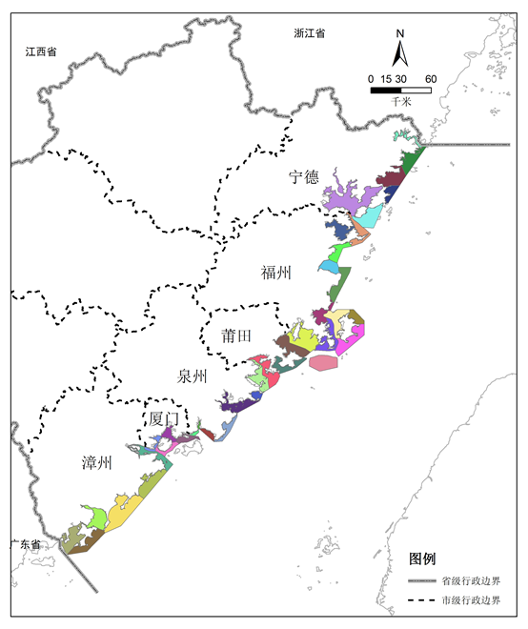

附图1 福建省海湾（湾区）管控单元分布图

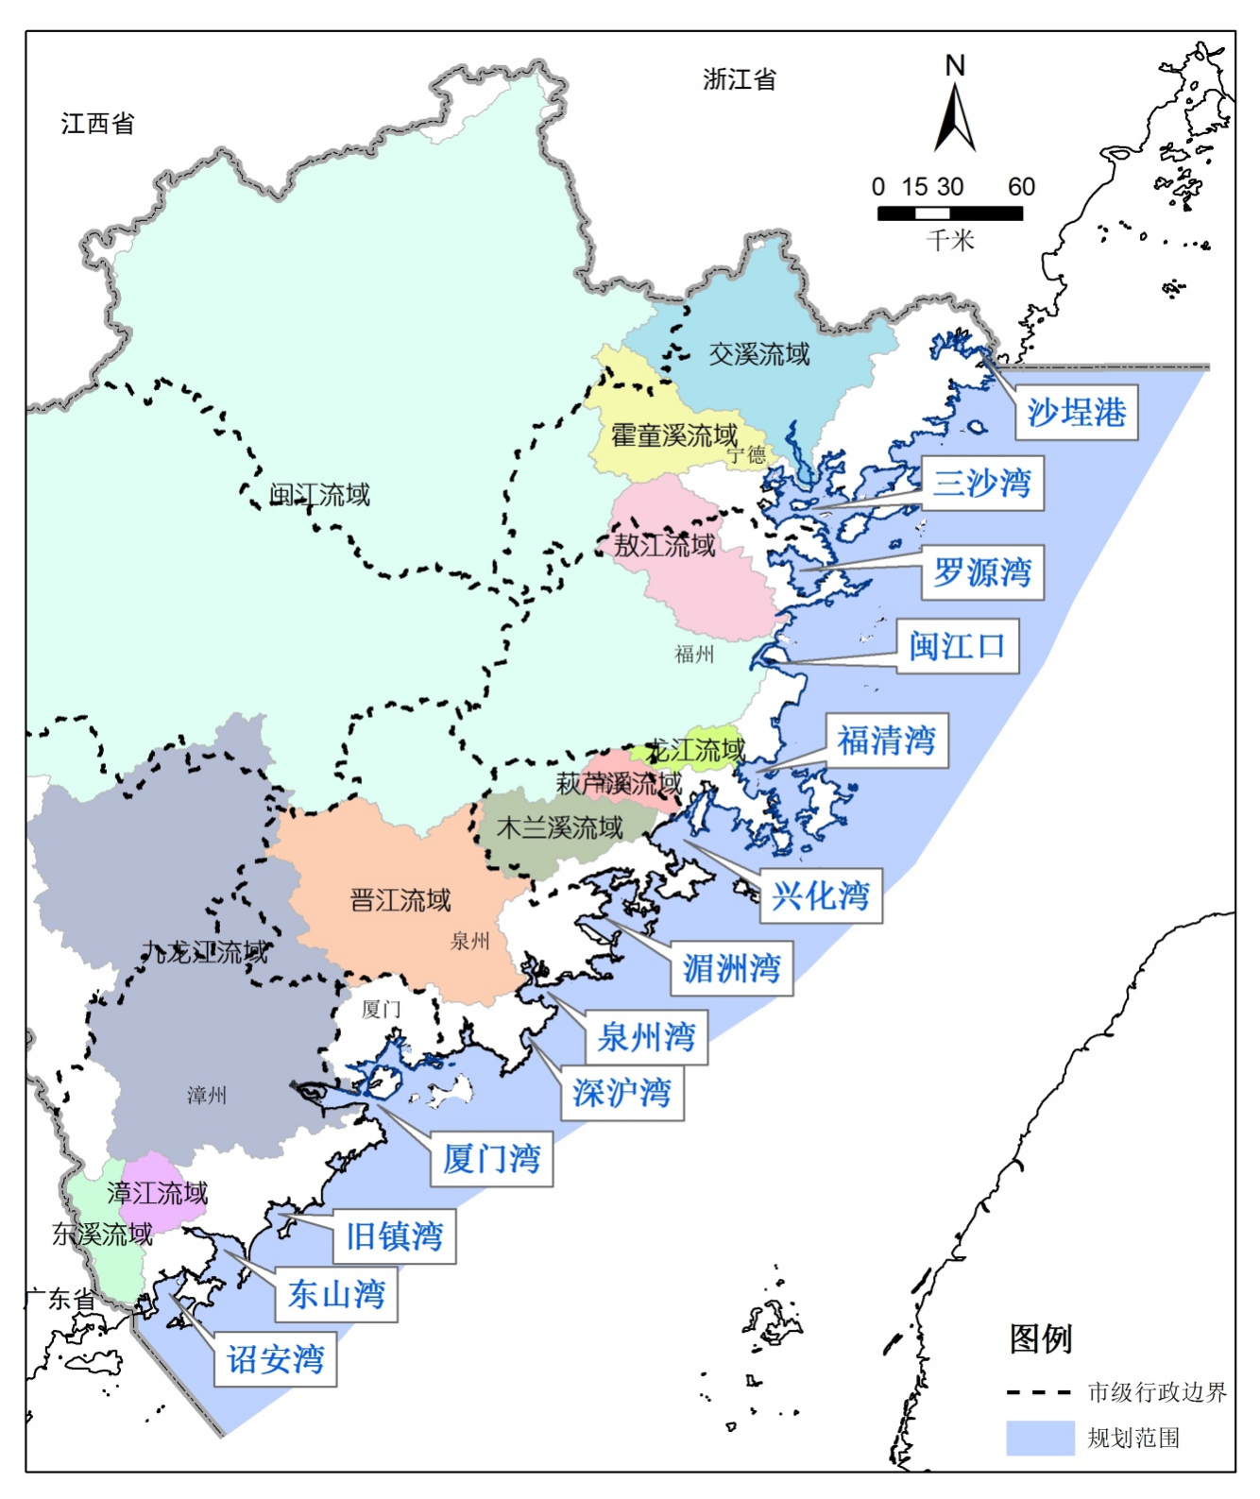附图2 福建省主要入海流域和海湾分布图

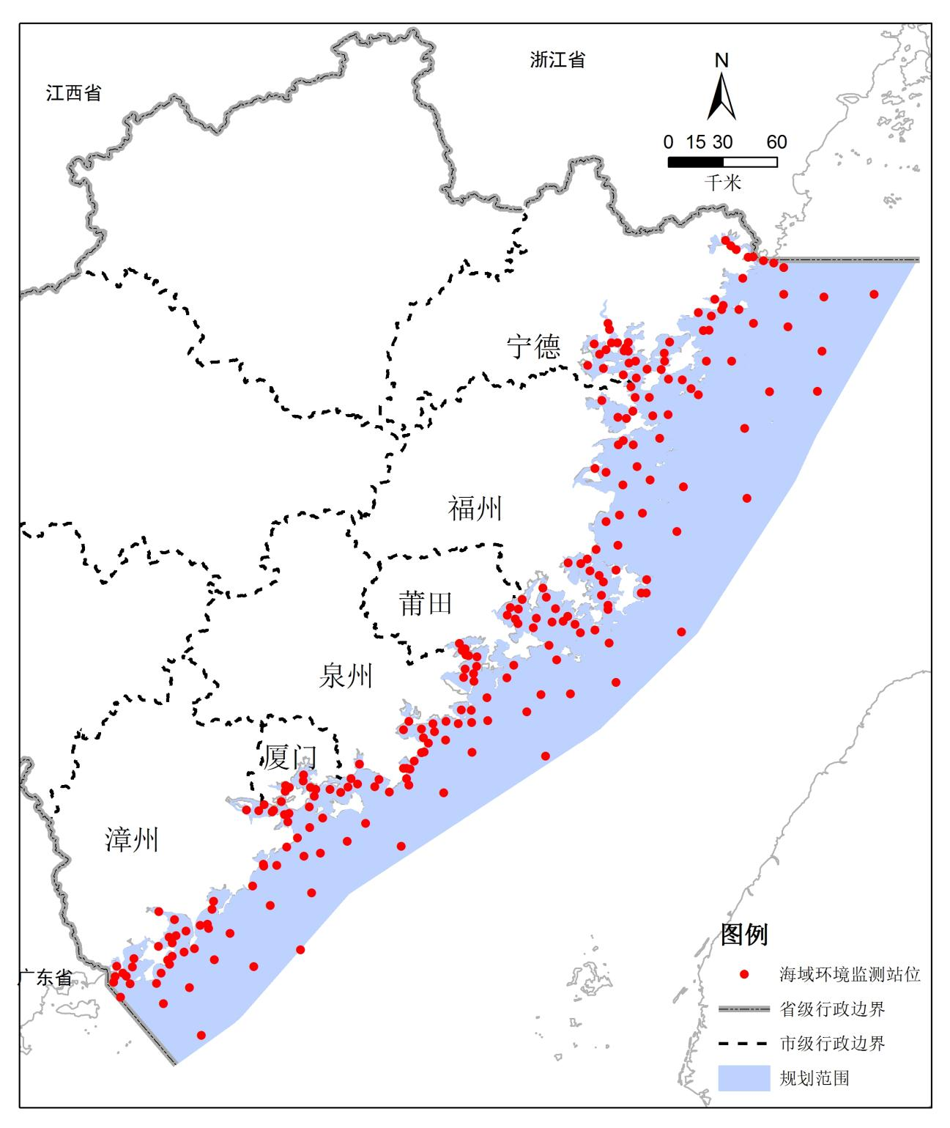
附图3 福建省海洋环境监测站位分布图

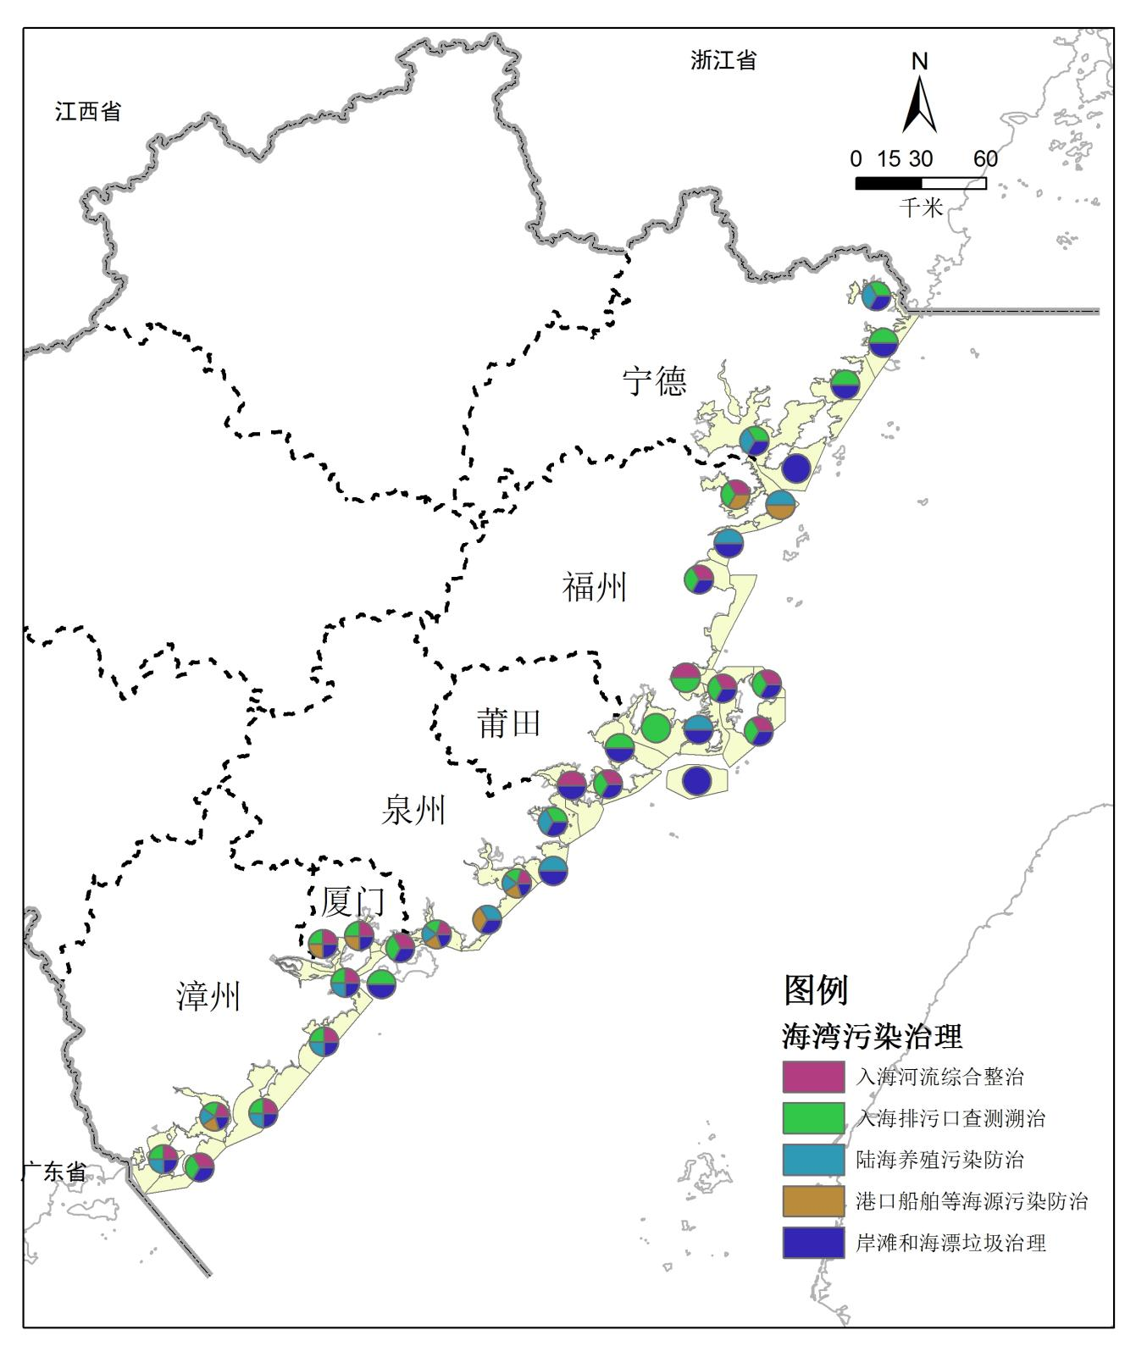
附图4 福建省海湾污染治理措施分布图

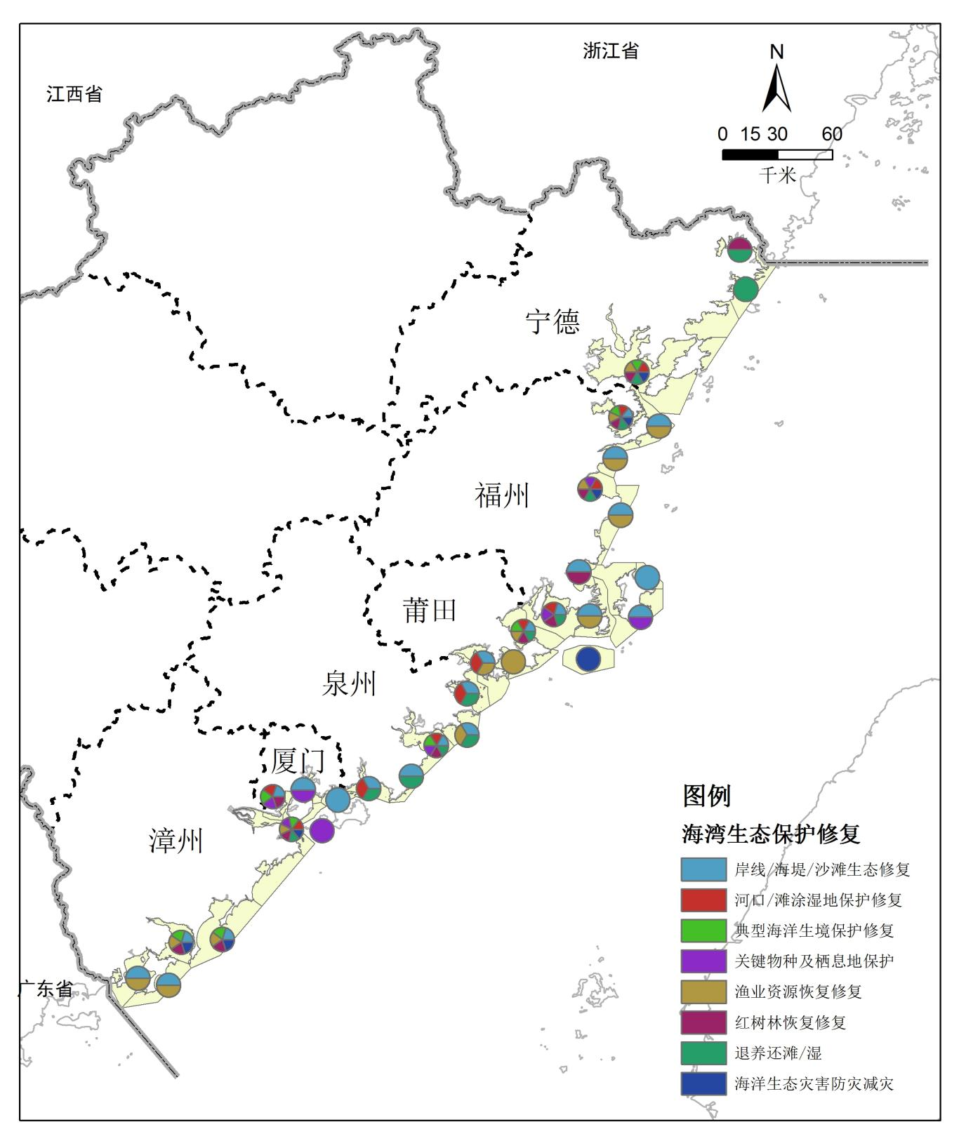
附图5 福建省海湾生态保护修复措施分布图

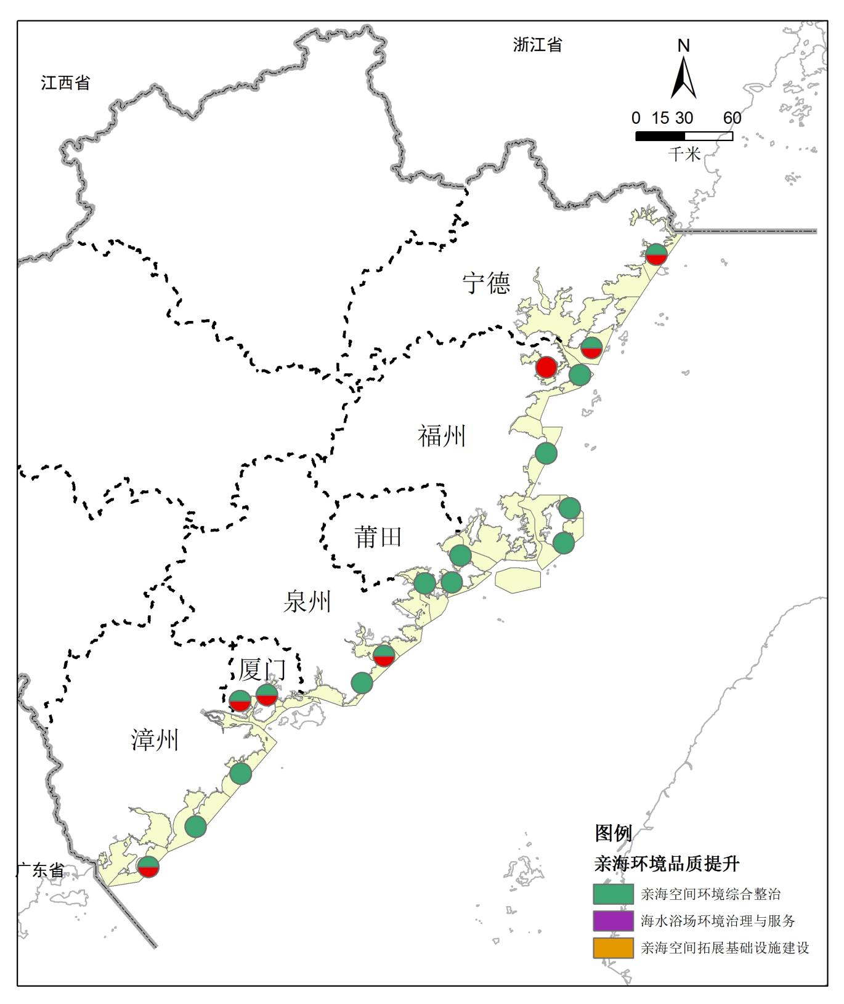
附图6 福建省亲海环境品质提升措施分布图

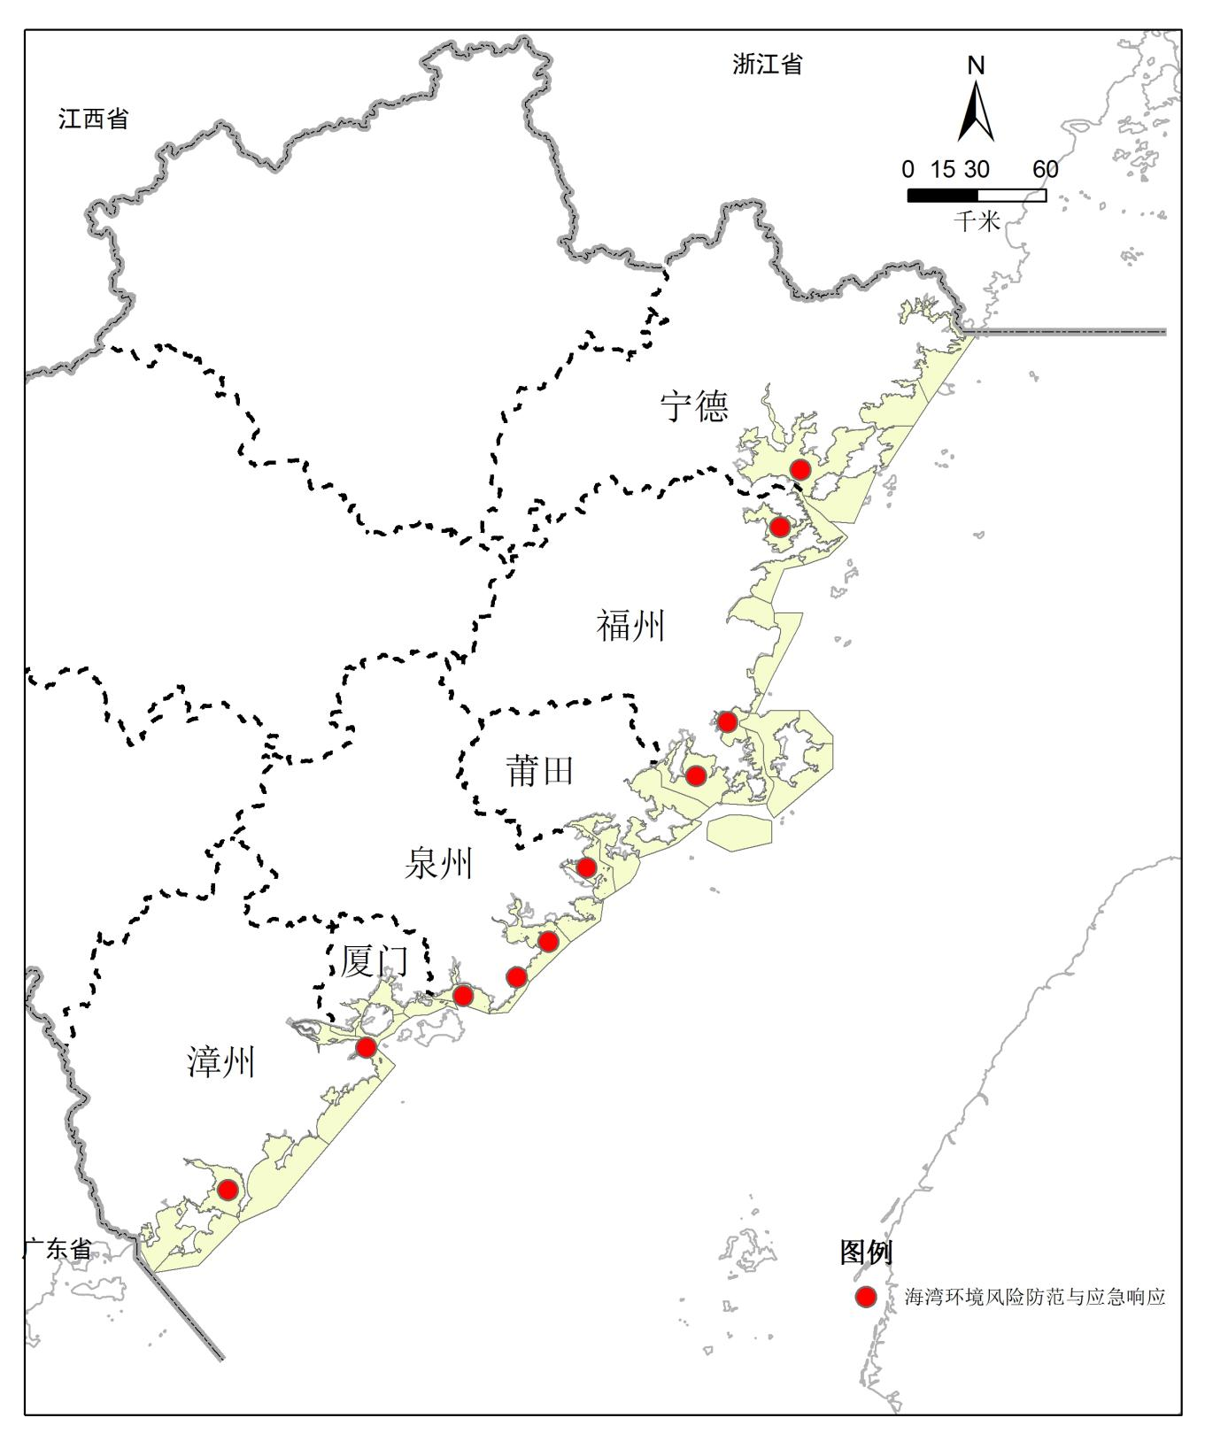
附图7 福建省海湾环境风险防范建设区域分布图

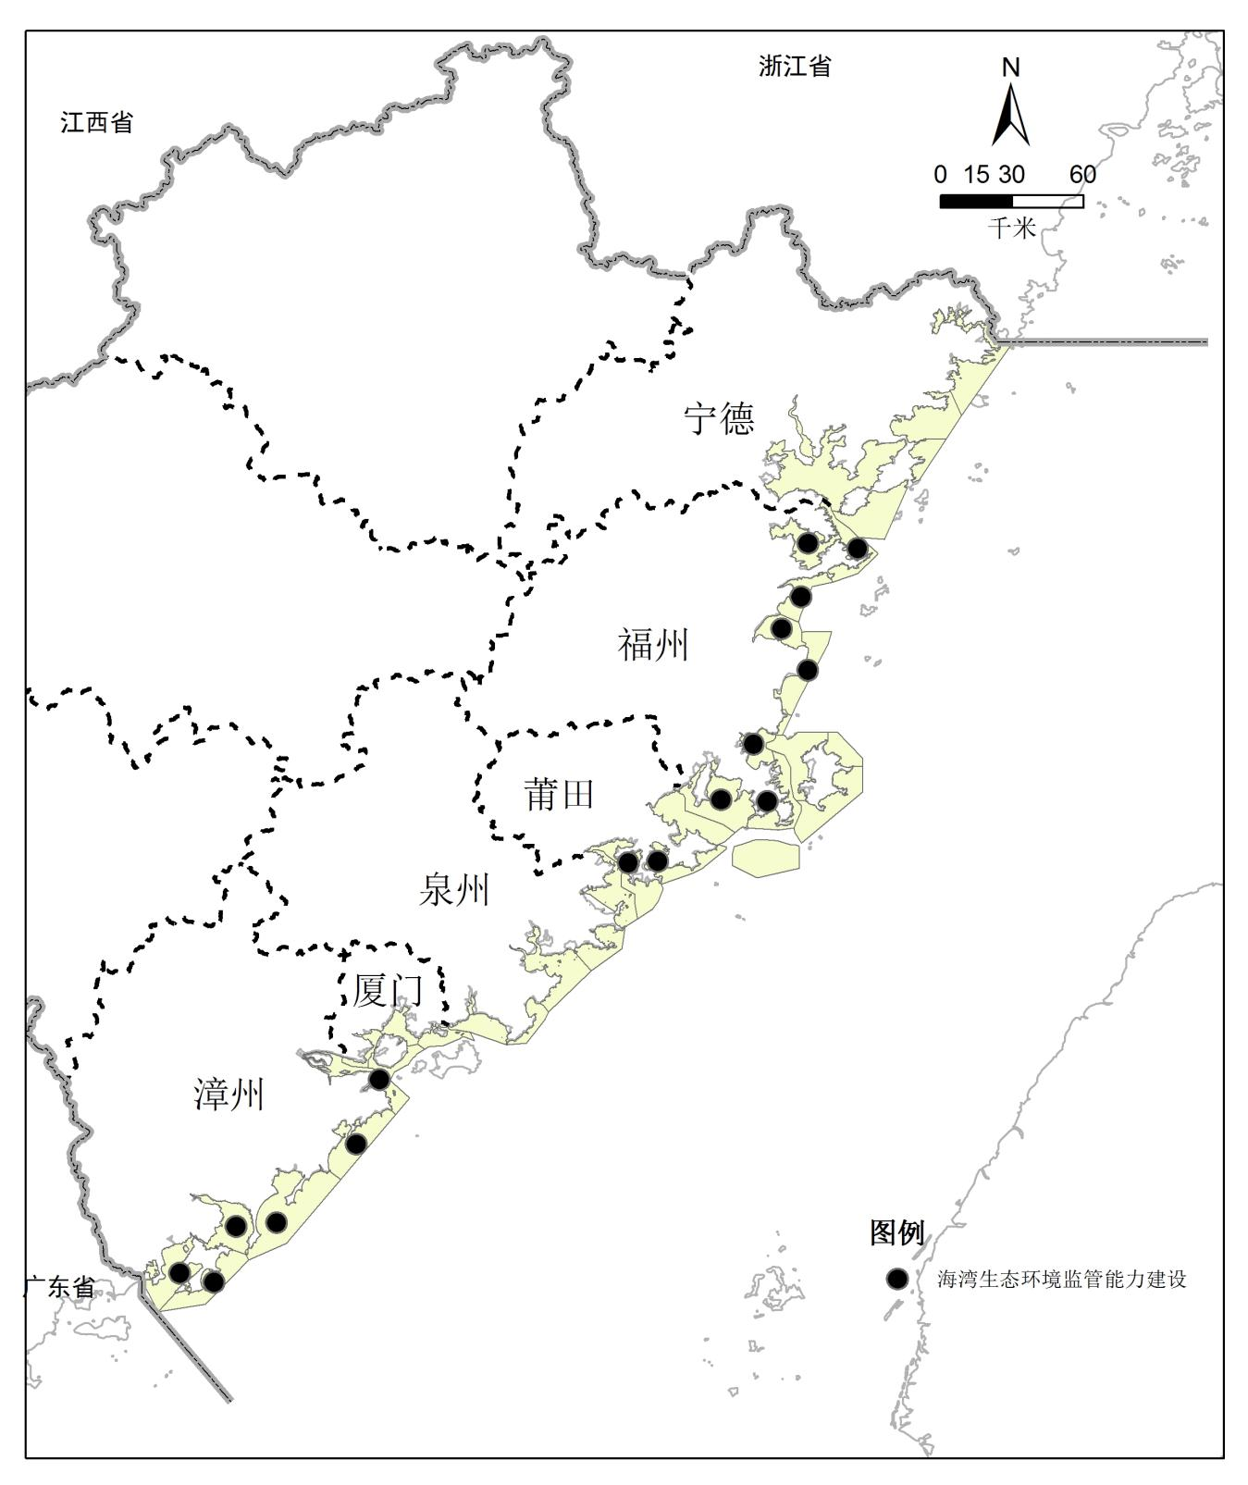
附图8 福建省海湾生态环境监管能力建设区域分布图

附表

附表1. 福建省“美丽海湾”保护与建设海湾（湾区）单元选划名录
编 号 | 行政区 | 海湾（湾区）单元 | 面积  （平方千米） | 岸线长度（千米） | 海湾组成 | 是否十四五建成
 |  |  |  |  |  | 沿海地市目标 | 全省规划  目标
1 | 宁德市 | 福鼎市沙埕港湾区 | 89 | 174 | 八尺门内港、洋沙洋、铁将洋、岐头洋、百胜洋、三门港、照澜港、姚家屿港、马祖婆港、梅溪湾、罗唇湾、沙埕港、上澳、中澳等
2 | 宁德市 | 福鼎市东部岸段 | 1734 | 114 | 小白露港、小澳、冬瓜屿港、茶塘港、晴川湾、白沙澳、硖门湾、下池澳、里山湾、马祖澳、西太澳、网仔澳、鱼头澳、斗笠下澳等海湾，有居民海岛为嵛山岛和台山岛等 | 福鼎市东部岸段 | 福鼎市东部岸段
3 | 宁德市 | 霞浦县福宁湾岸段 | 803 | 109 | 牙城湾、青官蓝澳、牛屎澳、协澳港、古镇港、烽火澳、澳仔澳、网仔澳、田澳、狮头澳、网仔澳港、三沙避风港、三沙港、东澳、西澳、奇沙澳、东壁澳、周湾澳、龙湾澳、福宁湾、粗鲁澳、北兜澳、外湖澳和长门澳等
4 | 宁德市 | 霞浦县东冲半岛东部岸段 | 2784 | 132 | 沙澳里、高罗澳、积石澳、界石澳、己澳、斗米澳、菜湾里澳、鸭池塘港、小闾澳、网澳、闾峡澳、祠南澳、外浒澳、居安澳、石人下澳、池澳、南风澳、官溪澳、大洞澳、西臼澳、赤澳、和石澳、清澳等东冲半岛海湾，以及四礵列岛、浮鹰岛、西洋岛及其周边海湾 | 霞浦县东冲半岛东部岸段
5 | 宁德市 | 三沙湾湾区 | 766 | 523 | 东冲口港、北壁港、搭钩港、官井洋、大湾、上澳港、大湾里澳、桥仔下澳、东吾洋、台澳、后湾、细头澳、舢舨澳、肥土澳、覆鼎洋、下东澳、外澳、长腰澳、后澳、溪南港、土仔坪澳、龙潭坑澳、长仔里澳、下洋澳、上洋澳、后壁澳、澳里澳、犬湾、南塘港、富积岐澳、盐田港、赛岐湾、三都澳等
6 | 福州市 | 鉴江半岛-黄岐半岛东部海域湾区 | 202.9 | 161.8 | 鉴江湾、古郁澳、师公澳、鹧下澳、百步澳、吉壁澳、布袋澳、初芦澳、江湾澳、松皋澳、奇达澳口、门垱里澳、茭南澳、后港、洋里澳、岭下澳、后仑涸澳、大建澳、上塘澳、马坞澳、后沙澳、高塘港、黄岐澳、赤澳、放鸡种澳、大埕沙澳等海湾、海岛 | 鉴江半岛-黄岐半岛东部海域湾区
7 | 福州市 | 罗源湾 | 212.65 | 157.9 | 罗源湾、可门港、大澳、碧里澳等
8 | 福州市 | 闽江口北部海域湾区 | 164.05 | 68.4 | 罗回澳、布袋澳、前澳、定海湾、蛤沙澳、晓澳澳、道澳澳、乌猪港、黄土澳等海湾、敖江口河口、海岛。
9 | 福州市 | 闽江口湾区 | 163.76 | 52.6 | 河口：闽江口；重要湿地：长乐闽江河口湿地国家级自然保护区、长乐闽江口国家湿地公园、福建马尾闽江河口湿地省级自然保护区
10 | 福州市 | 长乐东部海域湾区 | 250.51 | 47.4 | 漳港湾、长乐海蚌资源增殖保护区 | 长乐东部海域湾区 | 长乐东部海域湾区
11 | 福州市 | 福清湾及其北部海域湾区 | 185.65 | 87.5 | 福清湾、海口港、吉湾澳、龙田港、北澳、后埕底澳、港头港、门头澳、后湾澳、嘉儒港、龙江口
12 | 福州市 | 龙高半岛周边海域湾区 | 219.12 | 180.8 | 后澳、门前澳、瑟江港、玉楼湾、北坑港、坑尾澳、小山东港、澳底澳、限头港、福堂澳、薛礁澳、隆前澳、高山港、岸前澳、牛华港、锦城港、底湾里澳、村前澳、下毛关澳
13 | 福州市 | 兴化湾福州段 | 405.39 | 152.4 | 兴化湾、西港、东港、石狮嘴澳、方厝澳
14 | 莆田市 | 兴化湾-莆田段 | 292.87 | 99.64 | 涵江港、西萨边澳、庵下澳、黄岐澳、淇沪澳、三江口
15 | 莆田市 | 平海湾 | 103.73 | 83.79 | 平海澳、大厅澳、赤坡澳、澳前 | 平海湾 | 平海湾
16 | 莆田市 | 湄洲湾-莆田段 | 252.24 | 118.14 | 枫亭港、东沁澳、后江下澳、皮下澳、贤良港、西亭澳
17 | 莆田市 | 南日群岛海域 | 322.39 | 71.11 | 西寨澳、东岱澳、官澳、坑口澳 | 南日群岛海域
18 | 泉州市 | 湄洲湾湾区（泉州海域） | 431.17 | 126.13 | 湄洲湾
19 | 泉州市 | 大港湾湾区 | 1174.06 | 87.00 | 大港、畚箕垵澳、崇武港 | 大港湾湾区 | 大港湾湾区
20 | 泉州市 | 泉州湾湾区 | 1239.69 | 138.70 | 泉州湾、石狮东部海域
21 | 泉州市 | 深沪湾湾区 | 773.31 | 55.63 | 深沪湾、晋江东部海域 | 深沪湾湾区 | 深沪湾湾区
22 | 泉州市 | 围头湾湾区 | 343.53 | 92.05 | 围头湾、石井港、安海湾
23 | 平潭综合实验区 | 平潭东南湾区 | 1239.69 | 138.70 | 海坛湾、坛南湾、钱便澳、山岐澳、东限洋澳、大澳等 | 平潭东南湾区 | 平潭东南湾区
24 | 平潭综合实验区 | 平潭东北湾区 | 773.31 | 55.63 | 青峰澳、白沙澳、南澳湾澳、澳仔底澳、长江澳、溪口澳、磹水澳、院苑澳、赤澳、渔屿澳、北港澳、流水澳、模镜澳、化盐澳、大富澳、东澳、塔仔澳、火烧澳等
25 | 平潭综合实验区 | 平潭西部湾区 | 343.53 | 92.05 | 安海澳、黄门澳、鹤脊澳、娘宫港、程安澳、深奥底澳、大湾澳、竹屿港、南江澳、玉屿澳、旗杆尾澳、苏澳港、龙头澳、猫头墘澳、桃澳底澳、祠堂头澳、后壁山澳、甲澳等
26 | 厦门市 | 大嶝海域 | 100.16 | 53.3 | 海岛包括大嶝岛、小嶝岛
27 | 厦门市 | 同安湾 | 101.48 | 74.7 | 同安湾、浔江港、东咀港，海岛包括大离浦屿、鳄鱼屿等 | 五缘湾
28 | 厦门市 | 厦门岛东南部海域 | 88.73 | 27.5 | 鼓浪屿 | 厦门岛东南部海域 | 厦门岛东南部海域
29 | 厦门市 | 西海域 | 66.87 | 66.6 | 厦门港厦门段、九龙江河口，宝珠屿、火烧屿、白兔屿、大兔屿、小兔屿等 | 海沧湾
30 | 漳州市 | 厦门湾漳州段 | 259.76 | 111.79 | 九龙江口
31 | 漳州市 | 兴古湾-前湖湾 | 470.59 | 97.19 | 兴古湾隆教湾、白塘湾、湖前湾、江口港（江口湾）、鸿儒港（佛昙湾）、前湖湾 | 兴古湾-前湖湾 | 兴古湾-前湖湾
32 | 漳州市 | 将军湾-浮头湾 | 694.95 | 133.08 | 将军湾、大澳湾、旧镇港、浮头湾
33 | 漳州市 | 东山湾 | 272.70 | 142.38 | 东山湾、青崎澳、径头澳、后安港、拖尾湾、峛屿澳、白塘澳
34 | 漳州市 | 马銮湾 | 316.74 | 61.51 | 南门港、前港、后港、荟冬澳、亲营澳、苏尖湾、宫前湾、澳角湾 | 马銮湾 | 马銮湾
35 | 漳州市 | 诏安湾-宫口湾 | 311.71 | 164.61 | 诏安湾、屿下澳、宫口湾

附表2. 福建省“十四五”各海湾（湾区）重点任务措施统计表
序序号 | 沿海  地市 | 海湾（湾区）单元 | 海湾污染治理 |  |  |  |  | 海湾生态保护修复 |  |  |  |  |  |  |  | 亲海环境品质提升 |  |  | 海湾环境风险防范和应急响应 | 海洋生态环境监管能力建设
 |  |  | 入海河流综合治理 | 入海排污口查测溯治 | 陆海养殖污染防治 | 港口船舶等海源污染防治 | 岸滩和海漂垃圾治理 | 岸线/海堤/沙滩生态修复 | 河口/滩涂湿地保护修复 | 典型海洋生境保护修复 | 关键物种及栖息地保护 | 渔业资源恢复修复 | 红树林恢复修复 | 退养还滩/湿 | 海洋生态灾害防灾减灾 | 亲海空间环境综合整治 | 海水浴场环境治理与服务 | 亲海空间拓展基础设施建设
1 | 宁  德  市 | 福鼎市沙埕港湾区 |  | √ | √ |  | √ |  |  |  |  |  | √ | √
2 |  | 福鼎市东部岸段 |  | √ |  |  | √ |  |  |  |  |  |  | √ |  | √ |  | √
3 |  | 霞浦县福宁湾岸段 |  | √ |  |  | √
4 |  | 霞浦县东冲半岛东部岸段 |  |  |  |  | √ |  |  |  |  |  |  |  |  | √ |  | √
5 |  | 三沙湾湾区 |  | √ | √ |  | √ |  | √ | √ |  | √ | √ | √ | √ |  |  |  | √
6 | 福  州  市 | 鉴江半岛-黄岐半岛东部海域湾区 |  |  | √ | √ |  | √ |  |  |  | √ |  |  |  |  |  | √ |  | √
7 |  | 罗源湾 | √ | √ |  | √ |  | √ | √ | √ |  | √ | √ | √ | √ |  |  | √ | √ | √
8 |  | 闽江口北部海域湾区 |  |  | √ |  | √ | √ |  |  |  | √ |  |  |  |  |  |  |  | √
9 |  | 闽江口湾区 | √ | √ |  |  | √ |  | √ |  | √ | √ | √ | √ | √ |  |  |  |  | √
10 |  | 长乐东部海域湾区 |  |  |  |  |  | √ |  |  |  | √ |  |  |  | √ |  |  |  | √
11 |  | 福清湾及其北部海域湾区 | √ | √ |  |  |  | √ |  |  |  |  | √ |  |  |  |  |  | √ | √
12 |  | 龙高半岛周边海域湾区 |  |  | √ |  | √ | √ |  |  |  | √ |  |  |  |  |  |  |  | √
13 |  | 兴化湾福州段 |  | √ |  |  |  | √ | √ |  | √ |  | √ | √ |  |  |  |  | √ | √
14 | 莆  田  市 | 兴化湾-莆田段 |  | √ |  |  | √ | √ | √ | √ |  | √ | √ | √ |  | √
15 |  | 平海湾 | √ | √ |  |  | √ |  |  |  |  | √ |  |  |  | √ |  |  |  | √
16 |  | 湄洲湾-莆田段 | √ |  |  |  | √ | √ | √ |  |  | √ |  |  |  | √ |  |  | √
17 |  | 南日群岛海域 |  |  |  |  | √ |  |  |  |  |  |  |  | √
18 | 泉  州  市 | 湄洲湾湾区（泉州海域） |  | √ | √ |  | √ | √ | √ |  |  |  |  | √ |  |  |  |  | √
19 |  | 大港湾湾区 |  |  | √ |  | √ | √ |  |  |  | √ |  | √
20 |  | 泉州湾湾区 | √ | √ | √ | √ | √ | √ | √ | √ | √ |  | √ | √ |  | √ |  | √ | √
21 |  | 深沪湾湾区 |  |  | √ | √ | √ | √ |  |  |  |  |  | √ |  | √ |  |  | √
22 |  | 围头湾湾区 | √ | √ | √ | √ | √ | √ | √ |  |  |  |  | √ |  |  |  |  | √
23 | 平潭综合实验区 | 平潭东南湾区 |  | √ |  |  | √ | √ |  |  | √ |  |  |  |  | √
24 |  | 平潭东北湾区 |  | √ |  |  | √ | √ |  |  |  |  |  |  |  | √
25 |  | 平潭西部湾区 |  | √ |  |  | √
26 | 厦  门  市 | 大嶝海域 | √ | √ |  |  | √ | √
27 |  | 同安湾 | √ | √ |  | √ | √ | √ |  |  | √ |  |  |  |  | √ |  | √
28 |  | 厦门岛东南部海域 |  | √ |  |  | √ |  |  |  | √
29 |  | 西海域 | √ | √ |  | √ | √ | √ | √ | √ | √ |  | √ |  |  | √ |  | √
30 | 漳  州  市 | 厦门湾漳州段 | √ | √ | √ |  | √ |  | √ | √ | √ | √ | √ | √ | √ |  |  |  | √ | √
31 |  | 兴古湾-前湖湾 | √ | √ | √ |  | √ |  |  |  |  |  |  |  |  | √ |  |  |  | √
32 |  | 将军湾-浮头湾 | √ | √ | √ |  | √ | √ |  | √ |  | √ | √ |  | √ | √ |  |  |  | √
33 |  | 东山湾 | √ | √ | √ | √ | √ | √ |  | √ |  | √ | √ |  | √ |  |  |  | √ | √
34 |  | 马銮湾 | √ | √ |  |  | √ | √ |  |  |  | √ |  |  |  | √ |  | √ |  | √
35 |  | 诏安湾-宫口湾 | √ | √ | √ |  | √ | √ |  |  |  |  |  |  |  |  |  |  |  | √

附表3. 福建省各海湾（湾区）“十四五”重点任务措施和工程项目
沿海  地市 | 海湾  （湾区） | 类别 | 名称 | 实施内容 | 实施区域  （或对象） | 拟解决的突出问题 | 目标指标 | 责任单位
福州市 | 鉴江半岛-黄岐半岛东部海域湾区 | 海湾污染治理 | 人工渔礁工程 | 在连江县黄岐半岛海域国家级海洋牧场示范区建设人工渔礁面积约1330公顷。 | 黄岐半岛海域 | 北部底栖动物生物多样性指数呈下降趋势；南部潮下带底栖动物栖息密度、生物量和均匀度指数显著下降。 | 建造投放人工鱼礁2.89万立方米。 | 连江县人民政府
 | 罗源湾 | 海湾污染治理 | 罗源湾入海河流水质提升工程 | 完成起步溪入河排口排查整治工作。全面取缔起步溪流域违法养殖。建设污水支管，增加管网密度。试点开展连江县、罗源县农业农村污染综合整治。 | 起步溪、罗源湾沿岸（罗源县、连江县） | 起步溪及入海溪流水质达标不稳定，罗源湾沿岸小流域较多，水质较差。 | 巩固提升水质，确保起步溪水质基本达到Ⅲ类；沿海城镇污水处理率不低于95%，沿海农村生活污水处理率不低于76%。 | 罗源县人民政府、  连江县人民政府
 |  | 海湾污染治理 | 连江县可门经济区污水厂深海排放工程 | 污水管网建设22千米。 | 可门经济区污水处理厂 | 排放口所在海域无机氮、磷酸盐偶有超标。 | 完成可门经济区深海排放工程，工程规模为10万吨/天。 | 连江可门港建设发展有限公司
 | 闽江口湾区 | 海湾污染治理 | 闽江口入海河口综合整治工程 | 闽江沿线污水处理管网改造，开展闽江沿岸入河城镇污水厂扩建工程，完善农村生活污水处理设施建设。 | 马尾区、长乐区、连江县 | 闽江口水质无机氮和活性磷酸盐存在超标现象。 | 闽江口入海断面总氮、总磷削减达到上级下达的任务要求。 | 马尾区人民政府、长乐区人民政府、连江县人民政府
 |  | 海湾污染治理 | 自然保护区建设能力提升工程 | 配套保护区基础设施、保护管理设施，以及生物多样性保护相关科研监测、巡护和交通等设备。 | 闽江河口湿地国家级自然保护区 | 保护区基础设施薄弱、科研监测技术手段落后。 | 提升保护区基础设施、加强保护区监测、维护及科研技术水平。 | 闽江河口湿地国家级自然保护区管理处
 | 长乐东部海域湾区 | 海湾生态保护修复 | 沙滩整治与修复工程 | 整治与修复砂质岸线。 | 长乐漳港仙岐、沙尾、南澳 | 沙滩侵蚀严重，人为破坏严重。 | 整治修复砂质岸段4.5千米。 | 长乐区自然资源局
 |  | 海湾生态保护修复 | 沿海防护林建设与修复工程 | 开展滨海新城沿海防护林带建设。 | 长乐区梅花镇、文岭镇、湖南镇沿海 | 林地范围内的养殖退养还林以及风口防护林修复。 | 建设和修复沿海防护林带10千米，建设规模200公顷。 | 长乐区林业局
福州市 | 长乐东部海域湾区 | 海湾生态保护修复 | 龙江水质改善工程 | 加强污水管网建设，提高城区污水收集率和处理率；推进城镇雨污分流及管网修复等基础设施建设。优化水产养殖业布局，确定合理养殖容量；清理违规占用河道岸线、尾水排放严重污染环境的养殖活动。加强排污口整治工作，对违法排污口进行封堵，加大农村生活污水整理力度。引闽江水源用于生态补水。 | 龙江 | 基础设施建设短板突出，城市污水管网破损、雨污分流不彻底。农业农村污染，养殖尾水中氨氮、总磷浓度较高。工业企业污水收集不完全。 | 龙江海口桥国考断面水质稳定达到V类考核目标。 | 福州市生态环境局，福清市人民政府
 |  | 海湾生态保护修复 | 福清湾片区围填海项目生态保护修复工程 | 开展增殖放流；恢复修复滨海湿地、鸟类栖息地，拆除生态保护红线的围填海区，补植红树林、清除互花米草；开展生态海堤建设和护岸修复。 | 福清湾海域 | 围填海占用滨海湿地，影响迁徙鸟类觅食环境；原有岸线的自然属性发生改变。 | 完成福清市福清湾片区围填海项目生态保护修复方案的生态修复目标要求。 | 福清市人民政府
 | 兴化湾福州段 | 海湾污染治理 | 江阴港工业园区整治工程 | 加快污水处理厂及其配套管网建设，推进污水处理厂提标改造工作；加强对区域内工业企业的环境监管，查处企业违法偷排、生活污水直排等问题。 | 江阴工业园区 | 河道水质污染严重，工业废水总氮超标排放。 | 河道水质得到改善，工业废水总氮达标排放。 | 福州市商务局、建设局、生态环境局，福清市人民政府
 |  | 海湾污染治理 | 新建自然保护区 | 新建福清兴化湾水鸟省级自然保护区，面积7518.36公顷。 | 兴化湾 | 湿地生态功能退化影响滨海鸟类栖息。 | 新建省级自然保护区1个 | 福清市人民政府
 |  | 海湾污染治理 | 兴化湾片区围填海历史遗留问题生态保护修复工程 | 开展增殖放流；恢复修复滨海湿地生态，拆除部分围填海区，补植红树林；开展生态海堤建设；修复沙滩。 | 兴化湾海域 | 完成福清市兴化湾片区围填海项目生态保护修复方案的生态修复目标要求。 | 增殖放流400万尾；拆除围填海3.94公顷；种植红树林13.3公顷；生态海堤2千米；沙滩修复6.3公顷。 | 福清市人民政府
 | 福州沿海岸段 | 海洋生态环境监管能力建设 | 海洋生态环境管理平台建设 | 充分利用现有省、市生态云平台，建设海洋监管子系统，开展包括无人机航拍遥测、视频监控识别系统等子项目建设，增强对污染源、海漂垃圾、溢油事故等近岸海域污染或环境事故实时监管能力，实现海洋大数据分析。 | 重点海域及其沿岸 | 海洋环境监管信息化水平低，监管技术手段单一、监管水平较低。 | 建设高度集成的福州市海洋环境监管子平台。 | 福州市生态环境局
厦门市 | 西海域 | 海湾生态保护修复 | 马銮湾新城外湾红树林种植工程 | 红树林造滩及开展红树林种植。 | 马銮湾新城中心岛以东外湾水域 | 原生红树消失，生态退化。 | 红树林种植面积≥4公顷。 | 厦门市马銮湾新城开发建设指挥部
 |  | 海湾生态保护修复 | 鳌冠海域岸线保护和生态综合整治 | 开展鳌冠湾清淤、滩面清理、岸线保护与生态综合整治、红树林种植工程等。 | 西海域鳌冠片区海域 | 区域淤积严重，水动力条件较差，污染扩散能力弱。 | 海域清淤面积≥200公顷。 | 厦门市海沧区政府、厦门市自然资源与规划局
 |  | 亲海环境品质提升 | 新阳大桥-杏林大桥岸线整治 | 开展海岸线整治修复，提升亲海景观和生态环境品质。 | 新阳大桥-杏林大桥岸线 | 亲海临海空间品质有待提高。 | 红树林种植面积≥4公顷。 | 厦门市集美区政府、厦门市自然资源与规划局
 |  | 亲海环境品质提升 | 马銮湾新城环湾岸线生态景观绿化建设 | 整治修复亲海岸滩，依托马銮湾自然本底和公园绿地，打造25千米的滨海休闲旅游环湾岸线，提升公众临海亲海品质。 | 马銮湾环湾岸线 | 生态退化，湾区亲海临海空间品质不足。 | 整治修复亲海岸滩≥11.9千米，岸线生态修复长度1.5千米。 | 厦门市马銮湾新城开发建设指挥部
 |  | 亲海环境品质提升 | 马銮湾新城马銮湾南岸生态岛绿化工程 | 对马銮湾南岸4号、5号、6号人工岛开展绿化工程、护岸工程等。 | 马銮湾南岸 | 马銮湾南岸亲海临海空间品质不足。 | 整治修复亲海岸滩≥2.6千米，岸线生态修复长度2.4千米。 | 厦门市马銮湾新城开发建设指挥部
 | 厦门岛东南部海域 | 海湾污染治理 | 思明区污水两高建设正本清源项目 | 对建成区面积约为5309公顷范围排水管网溯源排查与清疏检测。 | 厦门岛东南部海域 | 城市污水收集处理能力不足。 | 提升思明区污水收集处理能力，减少污染物直排入海。 | 厦门市思明区政府
 | 同安湾 | 海湾污染治理 | 下潭尾水质净化厂一期工程 | 新建下潭尾水质净化厂。 | 同安湾东侧 | 城乡污水收集处理能力不足。 | 提升同安湾周边污水收集处理能力，减少污染物直排入海。 | 厦门市市政园林局
 |  | 海湾污染治理 | 洪塘水质净化厂一期工程 | 新建洪塘水质净化厂。 | 同安湾北侧洪塘镇 | 城乡污水收集处理能力不足。 | 提升同安湾周边污水收集处理能力，减少污染物直排入海。 | 厦门市市政园林局
 |  | 亲海环境品质提升 | 厦门大桥-集美大桥岸线整治 | 开展岸线生态修复与综合整治，提升杏林湾、集美学村和滨海旅游浪漫线亲海品质。 | 厦门大桥-集美大桥岸线 | 同安湾沿岸亲海临海空间品质不足。 | 岸线生态修复长度不少于0.5千米。 | 厦门市集美区政府、厦门市自然资源与规划局
 | 大嶝海域 | 亲海环境品质提升 | 滨海浪漫线二期、三期 | 生态优先、因地制宜开展滨海浪漫线二期及三期的生态修复及景观提升。 | 同安湾东部岸线 | 同安湾沿岸亲海临海空间品质不足。 | 整治修复亲海岸滩长度不少于4千米，其中岸线生态修复长度不少于1千米。 | 厦门市环东海域新城指挥部、同安区政府、翔安区政府
漳州市 | 厦门湾漳州段 | 海湾生态保护修复 | 漳州台商投资区“退围还湿”工程 | 清退九龙江口北港台商投资区区域围垦养殖池；拆除围垦海堤，恢复滨海湿地。 | 九龙江北港漳州台商投资区范围 | 围垦养殖区占用湿地。 | “退围还湿”面积220.9公顷。 | 漳州台商投资区管委会
 |  | 海湾生态保护修复 | 九龙江口红树林湿地生态保护修复工程 | 清除互花米草，修复河口湿地、修复红树林湿地。 | 九龙江口中港和红树林保护区周边 | 互花米草占滩、挤占红树林区域，影响生物多样性。 | 清理互花米草150公顷；种植红树林50公顷；修复河口湿地面积200公顷。 | 龙海区人民政府，漳州台商投资区管委会
 | 兴古湾-前湖湾 | 亲海环境品质提升 | 整美半岛沙滩整治修复 | 开展沙滩修复、种植滨海防护林。 | 整美半岛东南部沙滩 | 岸线侵蚀、沙滩退化。 | 修复沙滩2千米，种植滨海防护林2公顷。 | 漳浦县人民政府
 | 将军湾-浮头湾 | 亲海环境品质提升 | 将军湾、浮头湾沙滩整治修复工程 | 开展占滩设施清理工程，清理沙滩区域不合理的养殖区排水口设施。 | 军湾、浮头湾沙滩 | 海砂流失，沙滩不稳定。 | 整治砂质岸线长10千米，恢复沙滩自然景观。 | 漳浦县人民政府
 | 东山湾 | 海湾生态保护修复 | 东山八尺门退堤还海工程 | 实施退堤还海工程；开展护岸、生态景观工程及海湾清淤工程。 | 八尺门海堤 | 海堤围阻，海洋水动力减弱。 | 海堤拆除，水系贯通。 | 东山县人民政府
 |  | 海湾生态保护修复 | 漳江口红树林湿地生态保护修复项目 | 清除互花米草，开展红树林湿地修复。 | 漳江口红树林保护区 | 互花米草入侵。 | 红树林面积增加30公顷，修复红树林面积90公顷，清退互花米草150公顷，修复河口湿地面积200公顷。 | 云霄县人民政府
 |  | 海湾生态保护修复 | 漳江口红树林湿地围海养殖清退工程 | 清退保护区核心区和缓冲区内存在的养殖池塘。 | 漳江口红树林国家级自然保护区 | 围海养殖区占用保护区核心区和缓冲区。 | “退围还湿”面积90公顷。 | 云霄县人民政府
 | 东山湾 | 环境风险防范和应急响应 | 古雷石化园区环境风险防范和应急响应机制建设 | 厘清部门职责，涉及石油化工品重点企业环境应急预案备案，强化企业环境应急责任；对现有的石化园区进行风险源排查评估，建立健全环境突发事故应急预案和应急指挥机构，保障公共应急物资储备，并与政府应急预案相协调。 | 古雷石化园区 | 环境风险控制。 | 健全企业环境风险责任制度，完善企业环境风险预案，并与政府应急相协调。 | 古雷开发区管委会
 | 马銮湾 | 海湾生态保护修复 | 东山岛生态修复示范工程 | 实施乌礁湾海岸带绿化和沙滩整治修复等。 | 乌礁湾 | 海岸侵蚀、沙滩退化。 | 修复沙滩海岸3.2千米。 | 东山县人民政府
漳州市 | 诏安湾-宫口湾 | 海湾污染治理 | 诏安湾综合整治 | 实施综合治理生态修复，加快推进八尺门海域综合治理生态修复工程。制定水质治理及提升方案。开展入海排口排查整治，建立入海排污口台账并纳入生态云平台，开展分类整治。加强污染治理和尾水排放控制，深化水产养殖污染防治，清退不符合规划的养殖，推进养殖塑料设施升级改造。补齐生活污水处理能力短板。  开展海漂垃圾攻坚治理专项行动，建立完善的海漂垃圾治理长效机制，确保辖区海漂垃圾得到及时清理。 | 诏安湾 | 海湾水质持续下降。 | 入海小流域消除劣Ⅴ类水体，海水水质有所改善，诏安湾内近岸海域国省控监测点一、二类海水水质达到50%以上。 | 诏安县政府，东山县政府，云霄县政府，常山开发区管委会
泉州市 | 湄洲湾泉州段 | 海湾污染治理 | 港口和船舶污染物接收、转运及处置设施建设工程 | 建设智能化船舶垃圾分类储存装置、移动式码头油污水预处理装置，改造石化码头化学品洗舱水岸上固定接收设施。 | 肖厝港区肖厝作业区、鲤鱼尾作业区、斗尾港区外走马埭作业区和斗尾作业区 | 湄洲湾港口和船舶污染防治工作取得一定实效，但仍存在设施建设短板。 | 建设完成湾区内石化码头污水收集处理装置，提升港口码头污染物、废弃物收集处置能力。 | 泉港区、惠安县人民政府，湄洲湾港口发展中心
 |  | 海洋生态保护修复 | 泉港区海洋生态保护修复工程 | 实施“贝藻礁型防浪屏障建设工程”、“后龙湾沿线沙滩修复与养护工程”、“后龙湾海堤生态化改造工程”、“海滩垃圾拦截和收集系统工程”等工程项目。 | 泉港区后龙湾“五里海滩”海域 | 海域基础设施薄弱，抗御自然灾害能力差；岸线砂质化，海滩功能退化，生态环境受损。 | 建设离岸贝藻礁8083米；修复沙滩岸线3.1公里；生态化改造海堤2.5公里；后滨沙地植被修复1.6平方公里；建设海滩垃圾拦截和收集系统工程。 | 泉港区人民政府
 |  | 环境风险防范和应急响应 | 泉港、泉惠石化园区周边海域环境风险防范和应急响应体系建设 | 修编应急预案，落实应急预案和有关规划要求，开展应急能力建设。建设运行有毒有害气体环境风险预警系统，提高突发危化品泄漏事件的污水应急处置能力。 | 泉港石化园区、泉惠石化园区 | 湄洲湾（泉州段）内石化园区聚集大小化工企业50多家，配套码头泊位，环境风险隐患突出，防控压力较大。 | 提升船舶环境风险管控与应急能力，港口码头应急预案备案率100%。园区建成有毒有害气体环境风险预警系统，并规范运行。 | 泉港区、惠安县人民政府，泉州市生态环境局
 | 大港湾 | 海湾污染治理 | 海洋养殖尾水治理 | 开展养殖产业布局，控制养殖规模、密度。清退不合理滩涂养殖清退，推进养殖尾水监测和治理，加快养殖设施的绿色化改造。 | 大港湾养殖海域 | 养殖尾水排口分布密集，易对近岸海域海水水质造成影响。 | 规模以上水产养殖主体尾水实现达标排放或循环利用；按计划，完成传统养殖设施改造升级，海域渔业养殖垃圾基本消除。 | 惠安县人民政府，台商投资区管委会
泉州市 |  | 亲海岸滩“净滩净海” | 公众临海岸线提升工程 | 整治沙滩岸线；建设临海公园和临海廊道；强化旅游休闲空间的游客安全保护设施和垃圾收集处理设施配套建设。 | 大岞-浮山段海域 | 相关旅游开发岸段环境保护设施和旅游安全设施配套不足，亲海临海品质有待进一步提升。 | 整治提升临海沙滩岸线长度≥10千米。 | 惠安县人民政府，台商投资区管委会
 | 泉州湾区 | 海湾污染治理 | 重点直排海污染源管控 | 对重点直排污染源开展监督性监测，对于水质监测超标的企业，制定实施“一企一策”提标改造方案；实施石狮高新区污水处理厂深海排放工程。 | 石狮市光华、海天、祥芝、锦尚、高新开发区等5家重点直排海污染源企业。 | 工业污水处理厂排污量大，影响近岸海域水环境。 | 污水处理厂提标改造达到一级A排放标准（或行业排放标准）；高新区污水处理厂稳定达到一级A排放标准；对5家污水处理厂每季度至少开展一次监督性监测。 | 石狮市人民政府
 |  | 海洋生态保护修复 | 泉州湾生态整治修复工程 | 开展互花米草整治，在沿海滩涂进行高程改造并种植红树林。进行海岸生态化改造，营造鸟类栖息地。 | 泉州湾晋江段滨海滩涂 | 互花米草入侵严重影响海岸防护能力和海域生态功能。 | 互花米草治理335公顷；红树林修复194公顷；海岸生态化改造6.2千米；鸟类栖息地营造23公顷。 | 晋江市人民政府
 | 深沪湾 | 海湾污染治理 | 入海河流消劣工程 | 制定水质提升方案，统筹推进湖漏溪流域环境综合整治。 | 湖漏溪流域 | 鲤鱼穴、杭边村断面水质较差，部分时段出现劣Ⅴ类。 | 入海断面水质稳定消除劣Ⅴ类。 | 晋江市人民政府
 |  | 亲海岸滩“净滩净海” | 公众临海岸线提升工程 | 强化亲海空间的安全保护设施和垃圾收集处理设施配套建设；对景区排污口进行分类整治。 | 深沪湾、科任村至围头角岸段 | 旅游亲海岸段配套设施不足；衙口景区存在水产养殖排污口。 | 整治提升临海沙滩岸线长度≥5千米。 | 石狮市、晋江市人民政府
 | 围头湾 | 海湾污染治理 | 污水处理厂深海排放工程 | 实施晋江西南片区、南安沿海片区污水处理厂尾水深海排放工程。 | 晋江西南沿海片区、南安沿海片区 | 安海湾周边污水处理厂尾水近海排放，加重湾区近岸海域环境负荷。 | 通过工程实施，将尾水引至安海湾外深海排放。 | 晋江市、南安市人民政府
 |  | 海洋生态保护修复 | 安海湾（水头片区）违规围填海整改和生态修复工程 | 开展围填海拆除后的生态修复，建设海堤，并配套建设生态景观工程，提升岸线生态功能，增加城市公共空间，提升海洋生态环境治理。 | 安海湾（水头片区）违规围填海海域 | 南安市水头镇巷内村安海湾海域存在违法填海，侵占大盈溪河口湿地。 | 回挖违规填海地块约17公顷，建设生态海堤约2.54千米，恢复大盈溪河口湿地生态系统功能，改善安海湾内湾水质。 | 南安市人民政府
 |  | 生态环境监管能力建设 | 海漂垃圾视频监控系统建设 | 在围头湾海域重点岸段建设高清视频监控系统，实时掌握海漂垃圾动态，打击违法违规向海域偷倒倾倒垃圾行为。 | 泉州湾海域重点岸段 | 海漂垃圾治理手段不足，违法违规向海域偷倒倾倒垃圾的行为时有发生。 | 在围头湾海域重点岸段建成3套视频监控系统。 | 泉州市生态环境局
泉州市 | 围头湾 | 生态环境监管能力建设 | 海洋环境自动化监测网络建设 | 在围头湾的安海湾建设海域岸基或浮标自动监测站。 | 泉州湾内湾 | 海洋环境自动监测能力相对不足。 | 建成海洋环境浮标自动监测站≥1套。 | 泉州市生态环境局
莆田市 | 兴化湾-莆田段 | 海湾污染治理 | 农村污水治理工程 | 开展农村污水治理工程，计划新铺设污水收集管网124千米。 | 三江口镇、江口镇、黄石镇、北高镇 | 养殖废水和农村生活污水影响海域水环境质量。 | 农村生活污水治理类村庄整治完成率达到75%以上。 | 涵江区人民政府、  荔城区人民政府
 |  | 海湾污染治理 | 入海排污口整治项目 | 开展入海排污口“全口径”整治，规范排污口设置。 | 三江口近岸海域所有排污口 | 三江口近岸海域污染较为严重，超标污染物主要为活性磷酸盐和无机氮。 | 消除水质富营养化，达到水质四类标准。 | 莆田市生态环境局
 |  | 海湾生态保护修复 | 蓝色海湾整治行动项目 | 实施木兰溪河口岸线整治、清违清占和海堤生态化改造加固。开展红树林、芦苇草滩生态修复，建设防风林等。 | 木兰溪河口区 | 围填海工程造成滨海湿地生态系统服务功能受损。 | 红树林修复24.48公顷；新增黑脸琵鹭栖息地36.43公顷；海堤生态化改造2.5千米；养殖清退98.59公顷。 | 涵江区人民政府、  荔城区人民政府
 | 平海湾 | 海湾生态保护修复 | 海湾增殖放流项目 | 每年开展增殖放流行动。 | 平海湾 | 渔业资源衰退。 | 逐步恢复渔业资源。 | 莆田市海洋与渔业局
 |  | 亲海环境品质提升 | 近岸海漂垃圾治理项目 | 建立近岸海漂垃圾清理保洁长效机制，在重点岸段增设视频在线监控，定期巡查、清理近岸海滩垃圾。 | 平海湾近岸 | 海漂垃圾散乱堆积岸滩，污染环境。 | 平海湾岸滩清洁率75%。 | 秀屿区人民政府
 | 湄洲湾-莆田段 | 海湾生态保护修复 | 蓝色海湾整治行动项目 | 实施妈祖城海岸带生态修复、岸线整治与修复、海堤生态化改造与加固等。 | 湄洲岛妈祖城 | 围填海工程造成滨海湿地生态系统服务功能受损；渔业资源衰退。 | 海堤生态改造4.52千米；滨海湿地生态修复5.41公顷。 | 北岸经济开发区管委会
 |  | 亲海环境品质提升 | 近岸海域海漂垃圾治理项目 | 建立近岸海漂垃圾清理保洁长效机制，在重点岸段增设视频在线监控，定期巡查、清理近岸海滩垃圾。 | 湄洲湾近岸 | 海漂垃圾散乱堆积岸滩，污染环境。 | 在沿海陆域建立垃圾收集、转运、处置机制，实现垃圾不入河、不下海。 | 秀屿区人民政府
 |  | 海湾环境风险防范  和应急响应 | 强化突发事件的应急响应能力建设 | 联合政府部门、船舶污染清除单位、港口码头企业等开展溢油应急能力建设。 | 湄洲湾 | 航道内溢油事故环境风险较高。 | 建立区域风险联防联控机制。 | 莆田市政府、  莆田市海事局
莆田市 | 南日群岛 | 亲海环境品质提升 | 近岸海漂垃圾治理项目 | 建立海上环卫制度，开展海漂垃圾常态化整治，定期开展专项整治行动。 | 近岸海域 | 岸线分布有大量养殖垃圾 | 岸滩清洁率80%。 | 秀屿区人民政府
 | 海域湾区 | 环境风险防范和应急响应 | 赤潮灾害监测预警体系项目 | 建立健全赤潮灾害监测预警体系。 | 近岸海域 | 赤潮频发。 | 养殖区增设数个实时在线监测生态浮标。 | 莆田市海洋与渔业局
宁德市 | 沙埕港 | 海湾污染治理 | 入海排污口污染治理 | 取缔非法入海排污口，实施入海排污口治理和监管。建设城市污水处理厂和农村生活污水集中处理设施。建设龙安开发区南侧污水处理厂尾水深海排放工程。 | 沙埕港沿线和入海河流沿线，龙安工业区污水厂和第三污水厂 | 沿岸排污口多，污水排放入海，特别是农村生活污水直排入海。 | 完成排污口和农村生活污水整治，农村生活污水治理率达60%以上，入海排污口达标率100%。 | 福鼎市人民政府
 | 福鼎市东部岸段 | 海湾污染治理 | 入海排污口污染治理 | 取缔非法入海排污口、实施入海排污口治理和监管；农村生活污水集中处理达标后排放，加强工业集中区污水处理厂尾水监管；根据养殖规划适当退养网箱养殖。 | 建设福鼎市沙埕镇小白鹭村污水处理设施，店下镇筼筜村管网完善 | 加强生活污水治理，控制网箱养殖规模。 | 完成排污口和农村生活污水整治，农村生活污水治理率达60%以上，入海排污口达标率100%。 | 福鼎市人民政府
 | 霞浦县福宁湾岸段 | 海湾污染治理 | 入海排污口污染治理 | 取缔非法入海排污口、实施入海排污口治理和监管；农村生活污水集中处理达标后排放，加强工业集中区污水处理厂尾水监管；开展114个城镇污水厂和乡村污水站工程，沿海主要有牙城镇污水处理厂扩建工程。 | 海岸沿线村庄 | 沿岸农村生活污水直排入海。 | 农村生活污水治理率达60%以上，入海排污口达标率100%。 | 霞浦县人民政府
 | 三沙湾 | 海湾污染治理 | 入海排污口污染治理 | 实施三沙湾所有入海排污口的全口径排查，建立健全入海排污口台账和分类监管体系；取缔非法排污口，整治不合理设置的入海排污口；加强工业企业废水排污监管；完善市政污水管网建设，实施雨污分流。 | 三沙湾内所有排污口、沿海渔村 | 陆源污染物直排入海，湾内海水水质差。 | 清理全部非法排污口，整治不合理设置的入海排污口，入海排污口100%纳入监管；工业和市政排污口100%稳定达标排放。 | 蕉城区人民政府，福安市人民政府，霞浦县人民政府
 |  |  | 污水处理设施及配套工程建设 | 推进污水处理厂项目建设，开展深海排放工程相关工作。 | 蕉城飞鸾镇、福安市湾坞半岛工业区 | 区域污水处理厂及配套污水管网建设滞后。 | 实现工业区污水100%收集处理。 | 蕉城区人民政府，福安市人民政府，霞浦县人民政府
宁德市 | 三沙湾 | 海湾污染治理 | 海漂垃圾治理 | 组建海上环卫队伍，对重点区域进行每日打捞，近岸海域每周至少进行一次打捞清理。养殖设施升级改造，废旧设施同步集中上岸到高潮线以上堆场处置。完善海湾沿岸、河流两岸镇村垃圾收集、转运设施。 | 三沙湾内 | 湾内海漂垃圾严重。 | 组建海上环卫队伍，并定期开展清理工作。100%实现养殖设施改造淘汰设施的收集处理。海湾沿岸、河流两岸镇村垃圾收集率100%。 | 蕉城区人民政府，福安市人民政府，霞浦县人民政府
 |  | 基础能力建设 | 应急监测能力建设 | 增加沿海县（市、区）海洋环境及应急监测能力，配备海洋环境应急检测等相关物资设备。 | 市生态环境局 | 海洋环境及应急监测能力不足 | 实验设施配备齐全，具备海水水质监测能力。 | 宁德市生态环境局
 | 五大湾区集中实施 | 海湾生态保护修复 | 近岸海域生态环境基础调查评估 | 开展宁德市近岸海域海洋生态环境基础调查与评估工作，编制调查与评估报告。 | 全市 | 海洋生态环境本底不清。 | 完成近岸海域海洋生态环境基础调查评估工作。 | 宁德市人民政府
 |  | 海湾污染治理 | 近岸海域垃圾打捞处置 | 开展重点海湾、海滩、养殖区海漂垃圾的打捞清理工作。 | 三沙湾、沙埕港 | 近岸存在大量海漂垃圾。 | 岸滩海漂垃圾得到有效清理。 | 福鼎市、蕉城区、霞浦县、福安市人民政府
平潭综合实验区 | 平潭东南湾区 | 海湾生态保护修复 | 岸线/海堤生态修复 | 开展滨海侵蚀区域的自然岸线修复；改善防护林生态发育较差现状，提高植物多样性和生长质量，构建健康海岸带生态环境。 | 裕藩湾（湾底澳） | 干滩侵蚀、岸线后退、海滩坡度变陡、滩面物质粗化。 | 人工补沙、植被固沙面积约2.6公顷，植被修复面积约25.18公顷，海滩养护岸线长度约1千米。 | 平潭综合实验区管委会及有关职能部门
 |  | 亲海岸滩“净滩净海” | 岸滩和海漂垃圾治理 | 组建“海上环卫”队伍，对辖区主岛及有人居住的离岛海岸带及近岸海域海漂垃圾实施全域常态化清理保洁。 | 海岸带和近岸海域 | 缺乏海漂垃圾治理的有效机制，海漂垃圾问题比较突出。 | 海漂垃圾分布密度明显降低。 | 平潭综合实验区管委会及有关职能部门
 | 平潭东北湾区 | 海湾生态保护修复 | 亲海空间环境综合整治 | 开展侵蚀区域的沙滩修复及海滩后滨沙地植被修复，加强沙滩管理，严禁盗采砂行为，提升岸线的稳定性和安全性。 | 大富澳 | 浪蚀作用强烈，盗采砂现象严重，岸坡侵蚀后退问题比较突出。 | 修复沙滩面积约1.24公顷，人工补沙面积约1.2公顷，后滨沙地植被修复面积约0.5公顷。岸线修复长度约2.9千米，砾质海滩生境构建与养护长度约0.8千米，回填砾石方量约为10.3万立方米。建立（平均宽度约0.2千米，面积约53.5公顷）滨海生态缓冲带。 | 平潭综合实验区管委会及有关职能部门
平潭综合实验区 | 平潭东北湾区 | 亲海岸滩“净滩净海” | 岸滩和海漂垃圾治理 | 组建“海上环卫”队伍，对辖区主岛及有人居住的离岛海岸带及近岸海域海漂垃圾实施全域常态化清理保洁。 | 海岸带和近岸海域 | 缺乏海漂垃圾治理的有效机制，海漂垃圾问题比较突出。 | 海漂垃圾分布密度明显降低。 | 平潭综合实验区管委会及有关职能部门
 | 平潭西部湾区 | 亲海岸滩“净滩净海” | 岸滩和海漂垃圾治理 | 组建“海上环卫”队伍，对辖区主岛及有人居住的离岛海岸带及近岸海域海漂垃圾实施全域常态化清理保洁。 | 海岸带和近岸海域 | 缺乏海漂垃圾治理的有效机制，海漂垃圾问题比较突出。 | 海漂垃圾分布密度明显降低。 | 平潭综合实验区管委会及有关职能部门

注：1.由沿海各省（区、市）负责，按照“一湾一策”要求，对沿海设区市和平潭综合实验区各个主要海湾（湾区）“十四五”期间的重点工程项目和政策措施情况逐一作出规划部署，提出明确要求。
2.各流域海域局负责跨省域海湾（湾区）重点工程项目和政策措施的统筹协调。
3.贯彻落实“一湾一策”精准治污要求，分海湾（湾区）规划部署差异化的海洋生态环境保护目标任务。
4.坚持问题导向、目标导向和结果导向，逐一明确沿海设区市和平潭综合实验区各海湾（湾区）拟解决的突出问题，以及对应工程项目或政策措施的类别、名称、具体实施内容、区域对象、预期目标指标和责任单位等。
5.工程项目和政策措施类别分为：重点海湾污染治理、海洋生态保护修复、亲海岸滩“净滩净海”、环境风险防范和应急响应、生态环境监管能力建设等5大类。
6.各海湾（湾区）每项工程项目或政策措施的具体内容及目标指标，需满足可监测、可评估、可考核等要求。

主要海湾指沙埕港、三沙湾、罗源湾、闽江口、福清湾、兴化湾、湄洲湾、泉州湾、深沪湾、厦门湾、旧镇湾、东山湾、诏安湾13个海湾。
主要入海河流指宁德市交溪、霍童溪，福州市敖江、闽江、龙江，莆田市萩芦溪、木兰溪，泉州市晋江，漳州市九龙江、漳江、东溪11条入海河流。

